Linux and Linux Shell

*Целта на курса “Containers and Cloud” е да се научим на работа с контейнери в Cloud среда. Какво прави Docker ? Какви са видовете облак ? Как можем да стартираме приложението ни в облачна среда ? Не можем да знаем Kubernetes или Docker ако не сме запознати с Linux и Linux Shell. Linux е най-популярната система сред системните администратори и ако в един момент желаете да станете системен администратор, Linux е задължително знание.*

# Operating System

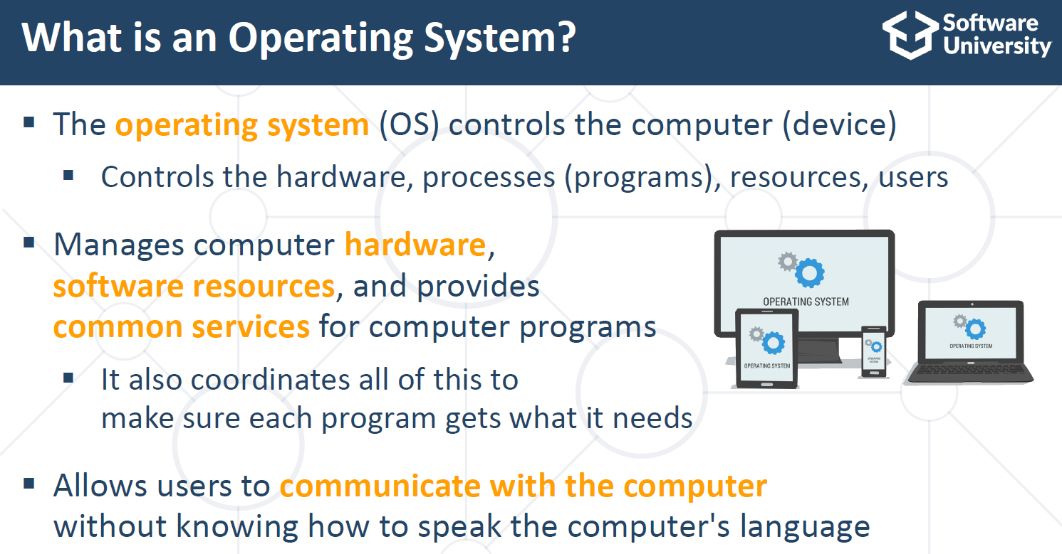

Всяка една операционна система управлява различни по същността си устройства – компютри, телефони, смартфони. На практика всичко, което може да се програмира, трябва да има някаква операционна система, която да го управлява.  **OS управлява Software-ните ресурси, които са инсталирани на дисковото пространство – програми и пролжения**. **OS дава обща среда за тези програми да работят**. Тя разпределя необходимите hardware-ни ресурси, които са необходими за съответния software, когато той бива стартиран. **OS управлява и hardware-а, в това число Ram, Processor, Дисково пространство**. Под hardware се разбира и **периферния hardware**, който „се закача“ към компютъра – **мишки, клавиатури, мрежова карта, звукова карта** и т.н. OS се грижи за това потребителите да имат изолация, т.е. не всеки потребител да има достъп до всякъде (права). В противен случай сигурността на OS би била компрометирана. **OS дава един слой абстракция, който ни позволява да работим с различни програми и приложения, без да се налага да правим някакви конфигурации на периферните устройства**, било то графични карти, мрежови карти и т.н., **тъй като OS се занимава с тяхното управление**. Освен това с помщта на команди (терминал) и графичен интерфейс, ние можем да „общуваме“ с компютъра си, да настройваме неговия hardware, **без на практика да знаем как той работи на ниско ниво**. Ако оперираме със smartphone например, цъкането по display-a ни позволява да настройваме OS, която пък да настройва самия телефон по някакъв начин. Това отново е един вид абстракция, защото ние не знаем на практика как работи smarthpone на ниско ниво.

OS се грижи и за това, **ако някоя програма излезне от нормалното си поведение**, **тя да бъде спряна**, за да не се застраши работата на останалите програми, както и на компютъра. Например ако някоя програма изисква прекалено много ресурси.

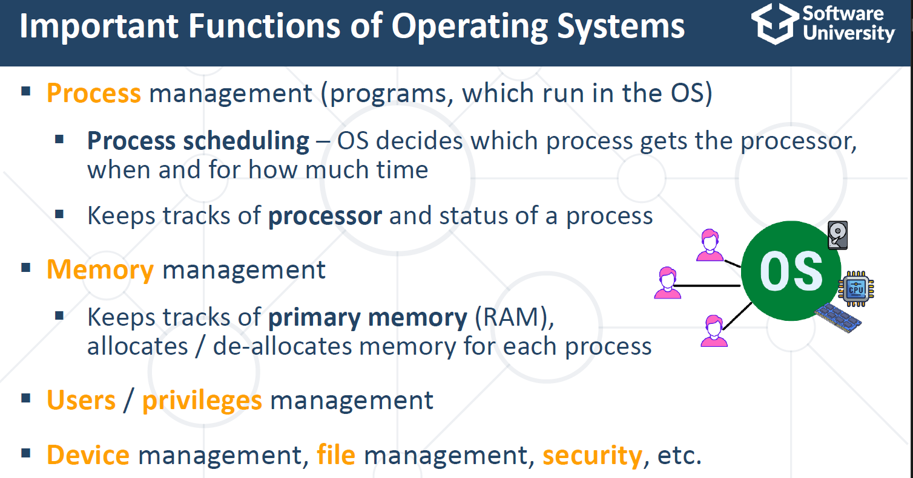

* **Една от основните функции на OS е управлението на процеси и тяхната настройка** (“process schedule”). **OS решава кой процес кога, в какъв размер и за колко време да използва изчерпаемите ресурси на hardware-a като рам памет, дисково пространство, процесор и т.н.**
* OS също така **пази история** кой процес колко ресурс е използвал. По този начин ние можем да видим исторически кой процес например е използвал най-много ресурси и когато възникне проблем, да предприемем някакво действие.
* Освен за процеси, OS се грижи и за **използването на памет**. Това е много важно, защото рам паметта се използва от **всички приложения**, а тя е **изчерпаем ресурс.** Когато някое приложение вече няма нужда от рам памет, OS се грижи за това тя да бъде освободена и да се предаде на следващото приложение, което има нужда да записва някъде своите временни данни.
* OS се грижи за това **кой потребител до какво има достъп**.
* **OS управлява файловата система, периферните устройства и налага някаква сигурност**, за да се знае във всеки един момент какво може да бъде достъпено в интернет и обратно – какво може да бъде достъпено от интернет на нашата машина – чрез т.нар. **firewall** система.

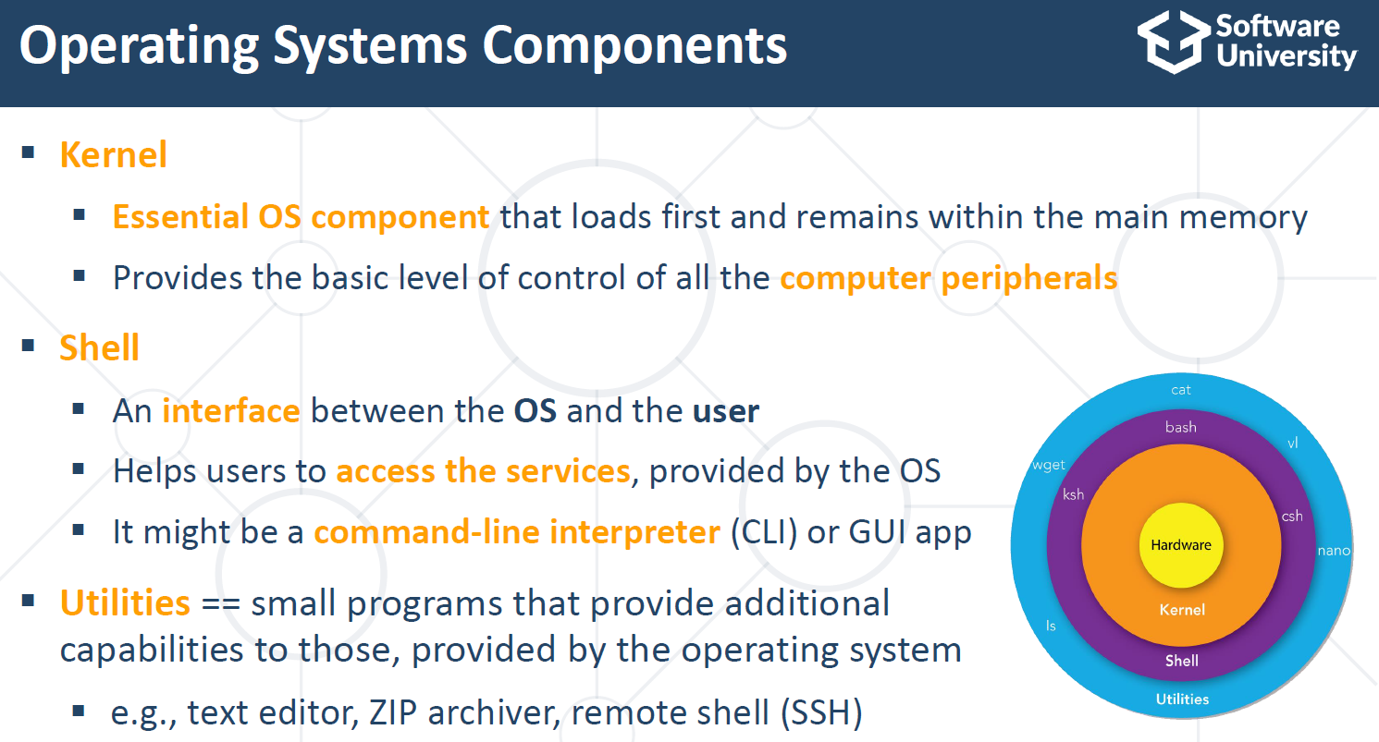

**В основата на всяка OS имаме т.нар. „ядро“ - Kernel.** **То зарежда първо със зареждането на OS и работи през цялото време** в основната памет. Ядрото ни предоставя основното ниво на контрол върху периферията и hardware-a. То е нещо без което OS не може и като цяло то трябва да е **сравнително малко, да зарежда бързо, да може да бъде обновявано** и **лесно да се надгражда.**

**Над ядрото се намира т.нар. Shell**. **Това е Interface-a между OS и потребителят**. **Shell може да бъде текстови терминал или пък GUI (graphical user interface).** Това, което виждаме когато цъкаме по телефоните си, е Shell (GUI). Ровейки из менютата на Windows-a ни, отново работим с GUI Shell. Чрез използването на GUI или терминал, **ние издаваме команди, с които инструктираме работата на компютъра си**. **Shell**, било то GUI или текстов терминал, **ни позволява да работим с компютър, без на практика да знаем как се случват нещата на ниско ниво.** След Shell имаме следващия слой – **Utilities**. **Това са програмите, които доставят допълнителна функционалност на OS**. Това могат да бъдат програми като текстови едитор, ZIP archiver, SSH remote shell и т.н.

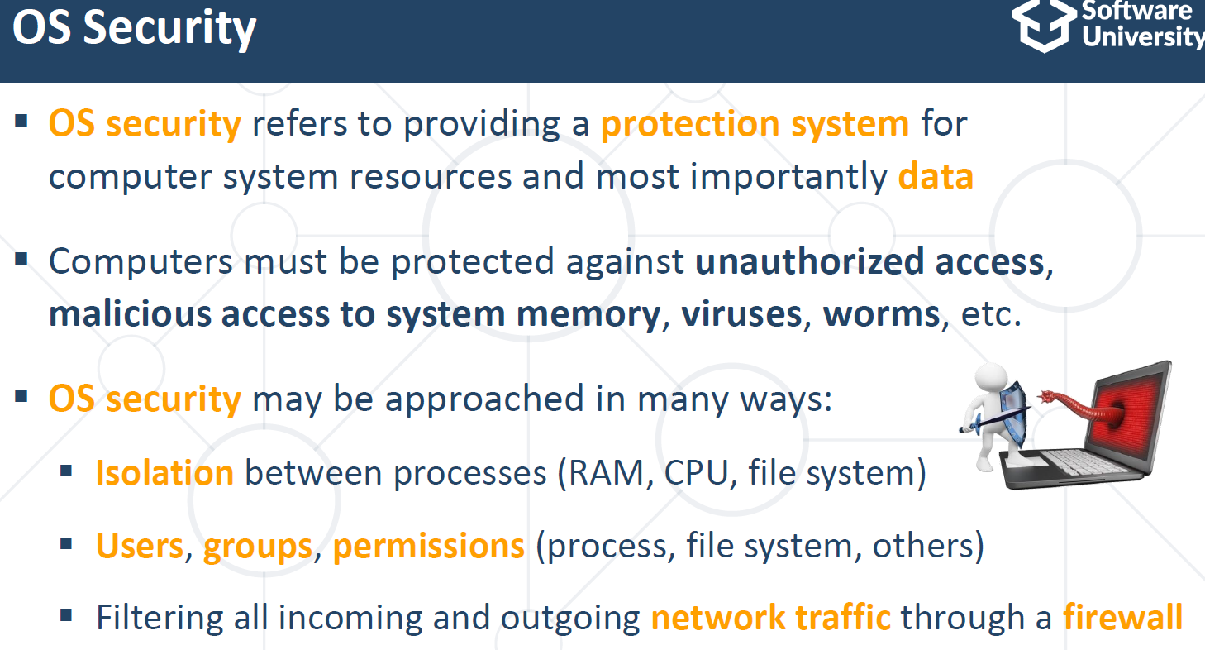

* **Всяка OS би следвало да има някаква сигурност** (OS Security), която да е предназначена **да опазваме най-вече личните си данни**. В днешно време става все по-голяма нуждата да опазваме устройствата си от неоторизиран достъп, т.е. нереглементиран достъп до ресурсите и данните ни. **Трябва да имаме ниво на защита** от вируси, червей и т.н. и това е още една работа, която OS трява да извършва.

* Един от начините за постигане на защита в OS е когато имаме **изолация на процесите**. Това означава всеки един процес да е изолиран от останалите, т.е. **той да се пише на отделно място**. Така ако той бъде компрометиран, то няма да може да се достигне до информация на нашето приложение, а само един процес ще бъде компрометиран, т.е. той няма да има достъп до цялото приложение.

Чрез firewаll в OS можем да филтрираме входящия и изходящи трафик спазвайки firewall правилата.

## Shell definition

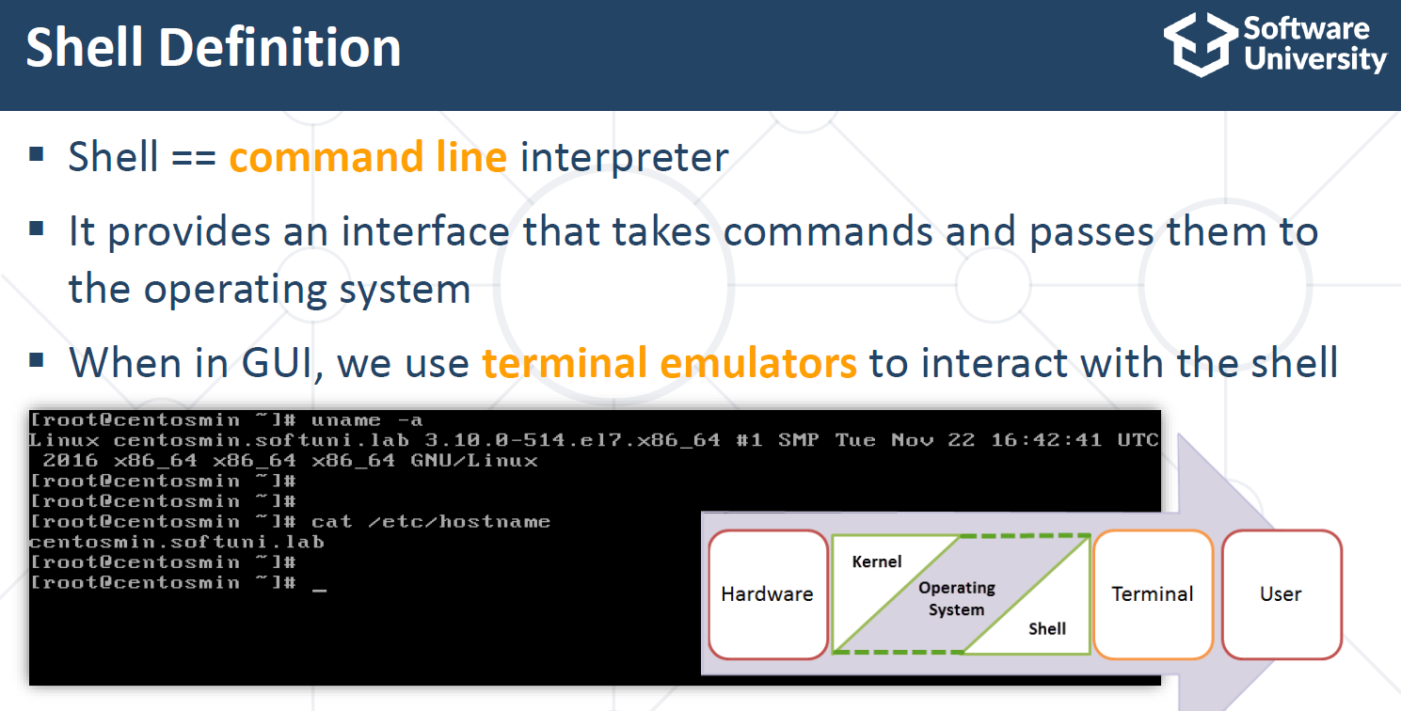

**Shell e команден интерфейс**. **Той стои между потребителят и OS**. **Чрез него ние казваме какво искаме да изпълни OS**. **Shell може да бъде графичен или текстови**. Когато Shell е графичен интерфейс, ние използваме т.нар. terminal emulators за да работим с него. Когато Shell e GUI, най-отдолу стои Hardware -> Kernel (ядро) / OS / Shell) -> Terminal и User. Terminal-ът в случая е някакъв emulator, допълнително приложение, което представялва terminal. **За да си „говори“ с hardware-a**, потребителят трябва да измине целия път от ляво на дясно.

# Linux Operating System & File System

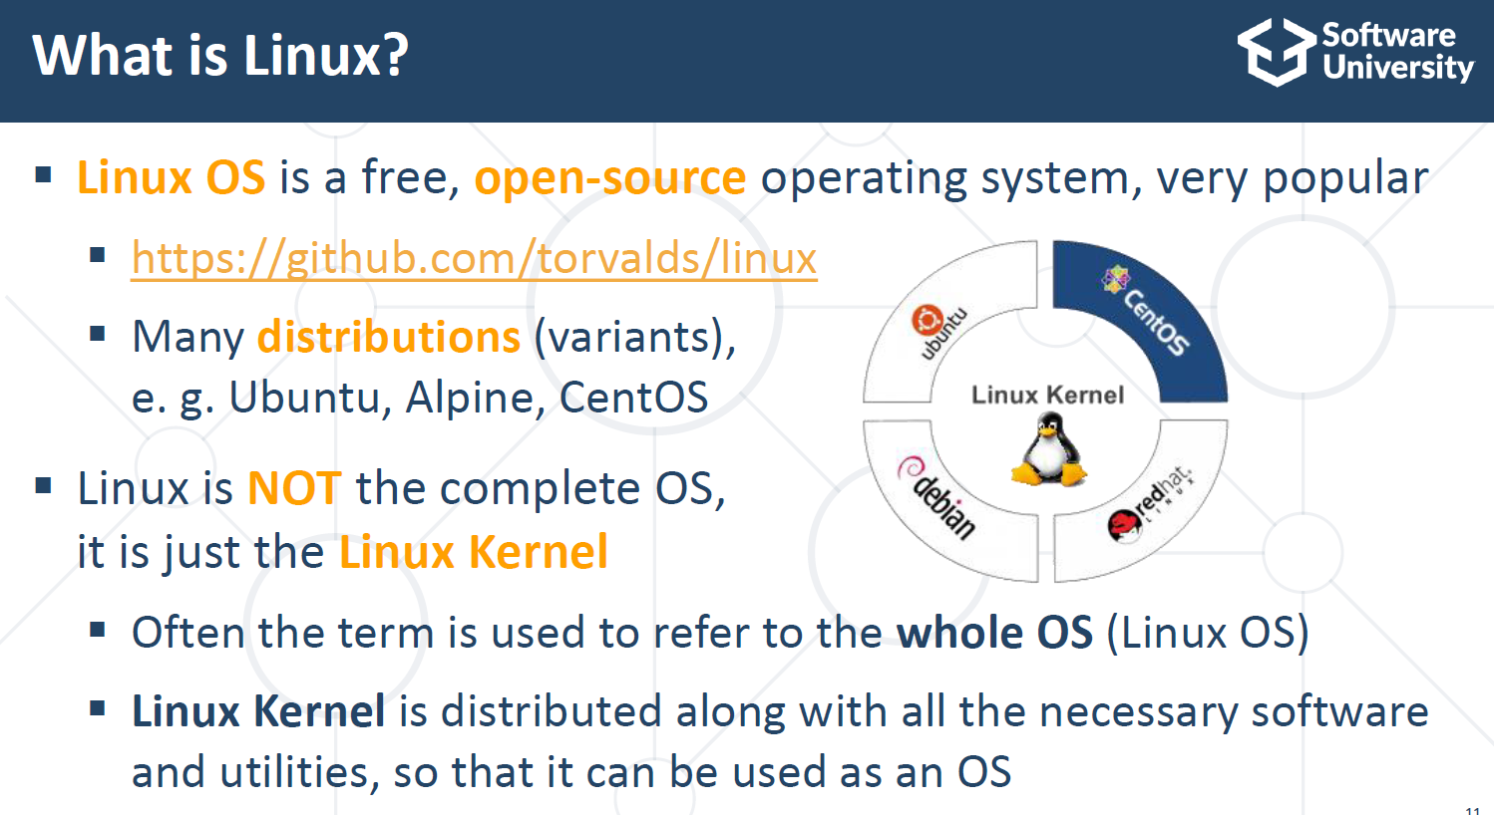

**Linux е безплатна, open-source OS, която е много популярна в системната администрация и в работата с облачни услуги**. Под Linux ние имаме предвид самата OS, но съществуват **много варианти (дистрибуции), които се основават на Linux** – **Ubuntu**, **Alpinee**, **CentOS** и др. Тези дистрибуции имат някакви разлики по между си, защото хората, които са ги разработили, са преценели че имат нужда от някаква допълнителна функционалност. Затова системите, върепки че са базирани на Linux, имат някакви различия между тях. Интерсен факт е, че най-бързите 500 компютъра в света използват Linux**. Под Linux не се разбира OS, а се разбира ядрото, което се нарича Linux**. Така всичките OS, които видяхме, използват Linux ядро, което е общото между тях. Те са базирани на Linux kernеl и в последствие всеки вариант го надгражда по някакъв начин и дават допълнителна функционалност. Обикновено когато хората кажат Linux, те имат предвид OS, което е основано на Linux Kernel**. И за Linux kernel важат правилата както за всяко ядро на OS – да е сигурно, да се зарежда бързо, да е сравнително малко и т.н.**

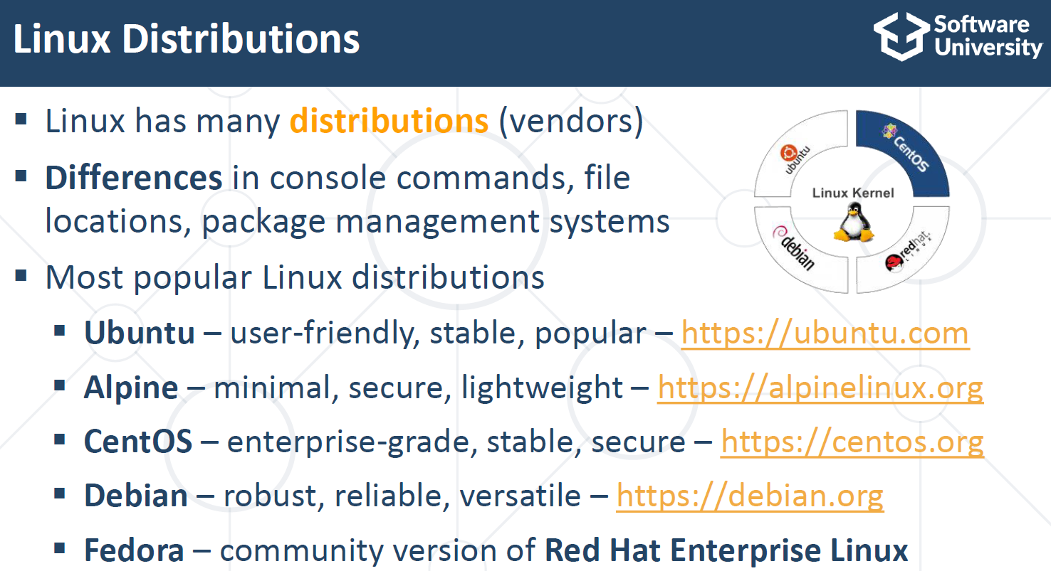

Linux има много дистрибутори, които имат някакви разлики между тях. Например команди, файлова система, управление на пакетите.

* Ubuntu например е подходяща за хора, които за първи път се сблъскват с Linux.
* Alpine – много лека, сигурна и минималистична OS.
* CentOS – използва се на enterprise ниво. Има поддръжка от екипите, които са я разработили.

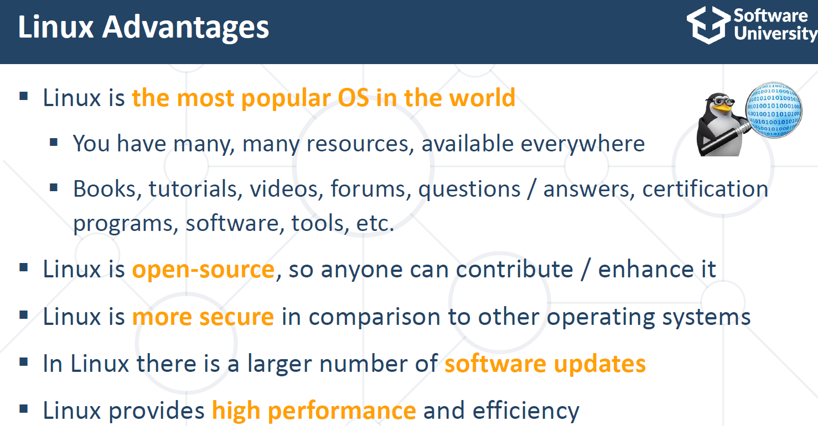

**Linux е най-популярната OS в света. Тя е достъпна навсякъде и се използва масово, когато става дума за бизнес среда.** Има множество книги, видеа, сертификационни програми, с които могат да се развият знанията в Linux. За разлика от Windows, **кодът на Linux е отворен**. Това означава, че докато Windows OS се разработва от няколко екипа от Microsoft, то Linux може да се разработва от community. **Linux е по-сигурната OS в сравнение с Windows**. **Windows е направен с мисълта да бъде достъпен, а едно нещо колкото е по-достъпно, е толкова по-несигурно. Linux е създаден с мисъл да бъде сигурен**. В Linux има голям брой update-и, почти ежедневни, и е необходимо да ги правим често, за да може OS да остава да бъде сигурна и надеждна. Linux дава **добър CORS** – т.е. добра възможност за използване на hardware-a с висока ефективност.

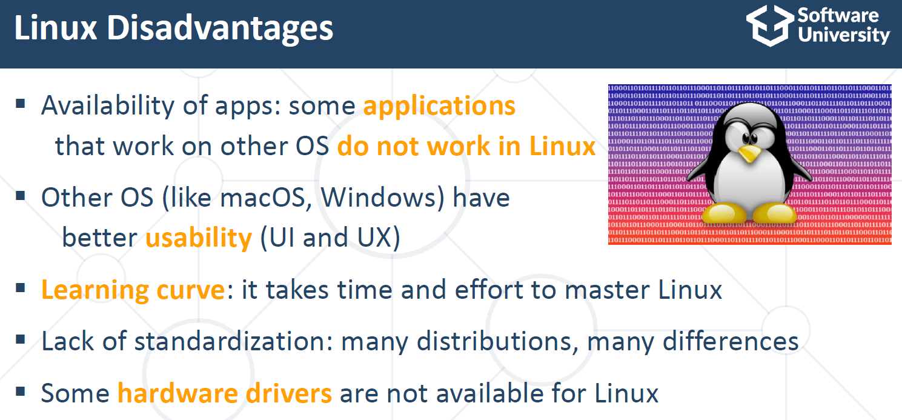

Някои от недостатъците на Linux са :

* **Много приложения (и игри) са писани за Windows/MacOS и не работят на Linux.** Защо ? Защото когато се пишат приложения и игри, те се правят с цел да бъдат достъпни до много потребители. Тъй като Linux е ориентиран повече към бизнеса вместо до масовия потребител, много от приложенията няма да тръгнат на него. Linux се изпозлва за системна администрация.
* **MacOS / Windows са насочени към крайния потребител и затова имат по-добър UI/UX**. Linux от своя страна е по-труден за учене и изисква повече време в сравнение с Windows например.
* Липса на стандартизация – има не малко OS, които използват Linux kernel, **но няма стандартизация между тях**, което поражда много разлики в самите OS и начина им на работа.
* **Някой hardware не работи на Linux** поради липса на driver-и.

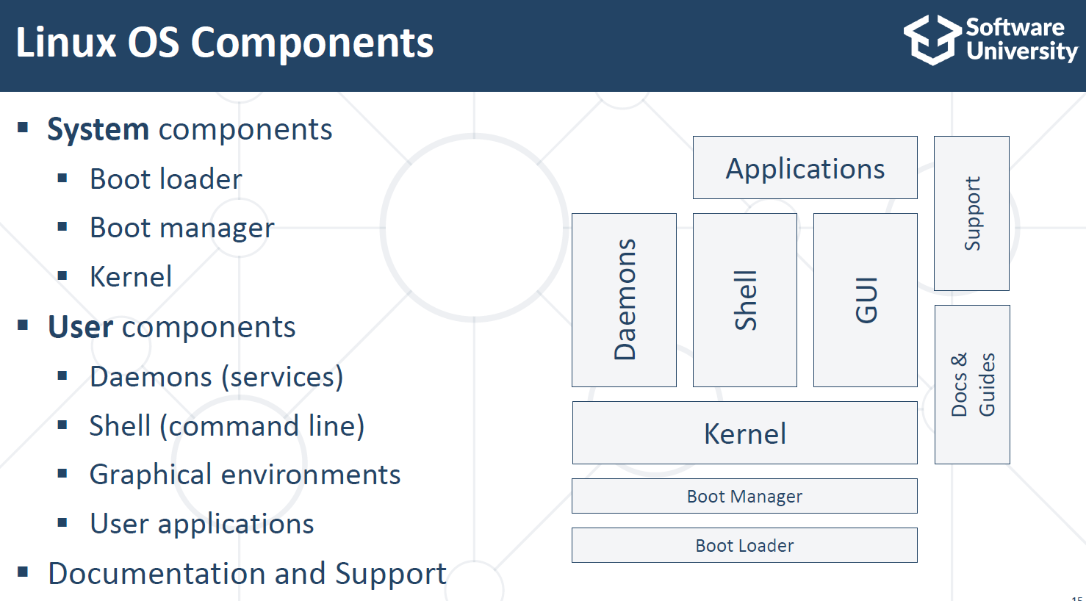

* **Boot loader** : когато стартираме една Linux OS, обикновено се стартира първоначално един екран на който избираме какво искаме да стартираме – например ако имаме Windows и Linux OS (Dual boot loader) на машината си, и изберем коя от двете искаме да стартираме.
* **Boot manager** : след като изберем да стартираме Linux, влизаме в т.нар. **boot manager**. **В него избираме кое ядро на Linux** (коя версия) искаме да стартираме. Ако например сме ъпдейтнали към по-нова версия, но нещо в нея не работи, то имаме вариант да стартираме по-старата версия, която работи.
* След като loader & manager се заредят, **се** **зарежда и ядрото.**
* След ядрото се зареждат потребителските компоненти като :
* Услуги на OS (**Daemon services**)
* **Shell** – команден ред
* **Графична среда, ако има такава**
* **Потребитеслки приложения**
* **Документация и поддръжка**

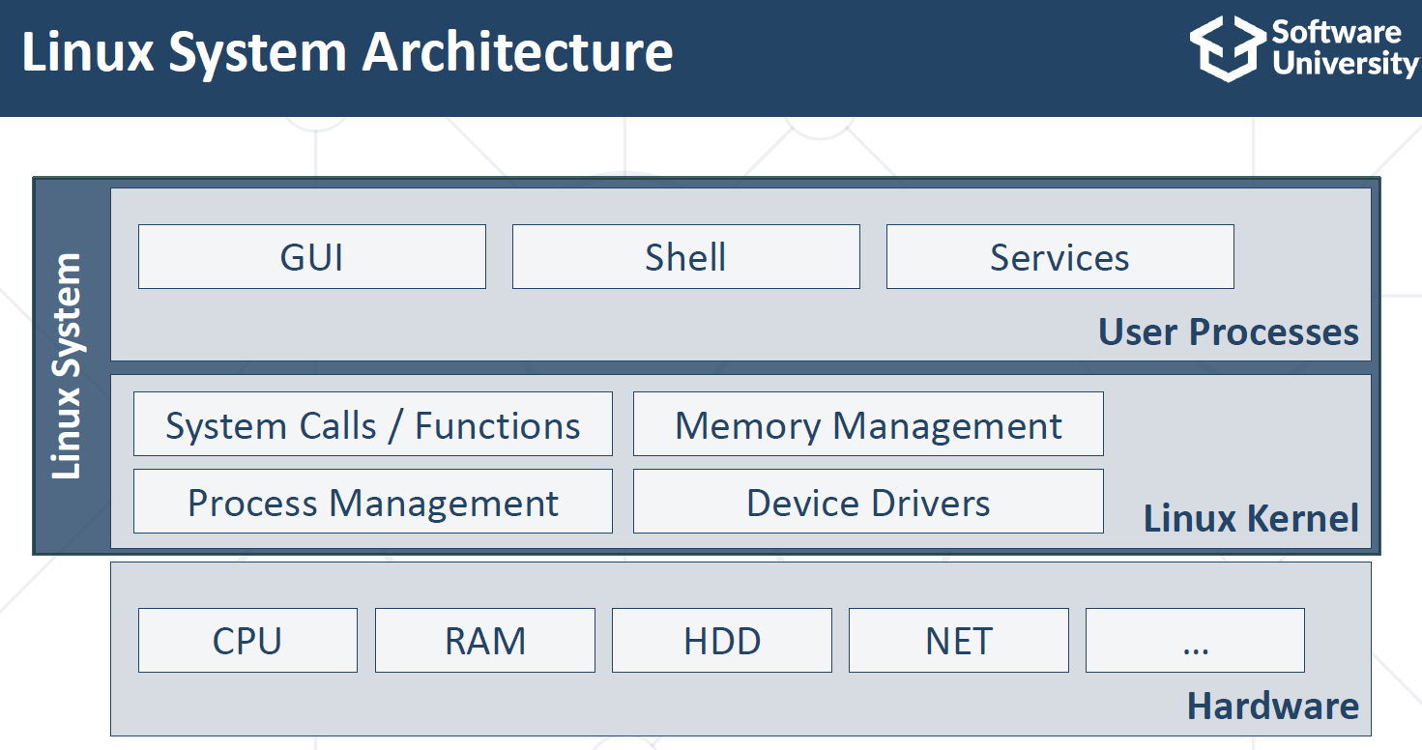

В Linux Architecture **най-отдолу стои hardware** – процесор, рам, дисково простраснтво, мрежова и звукова карти и др. **Linux ядрото** е тази част от OS, която **управлява Hardware за нас** – чрез drivers, memory management, process management, точно както при Windows, Linux отговаря за правилната употреба на изчерпаемите ресурси. Ч**рез GUI / Shell, които отново са част от Linux kernel, потребителят може да общува с машината** и да й дава команди, които тя да изпълнява. Отново потребителят не разбира какво се случва на ниско ниво, а използва **готова абстракция**, с която да управлява процесите на ниско ниво.

## Linux Commands

### whoami

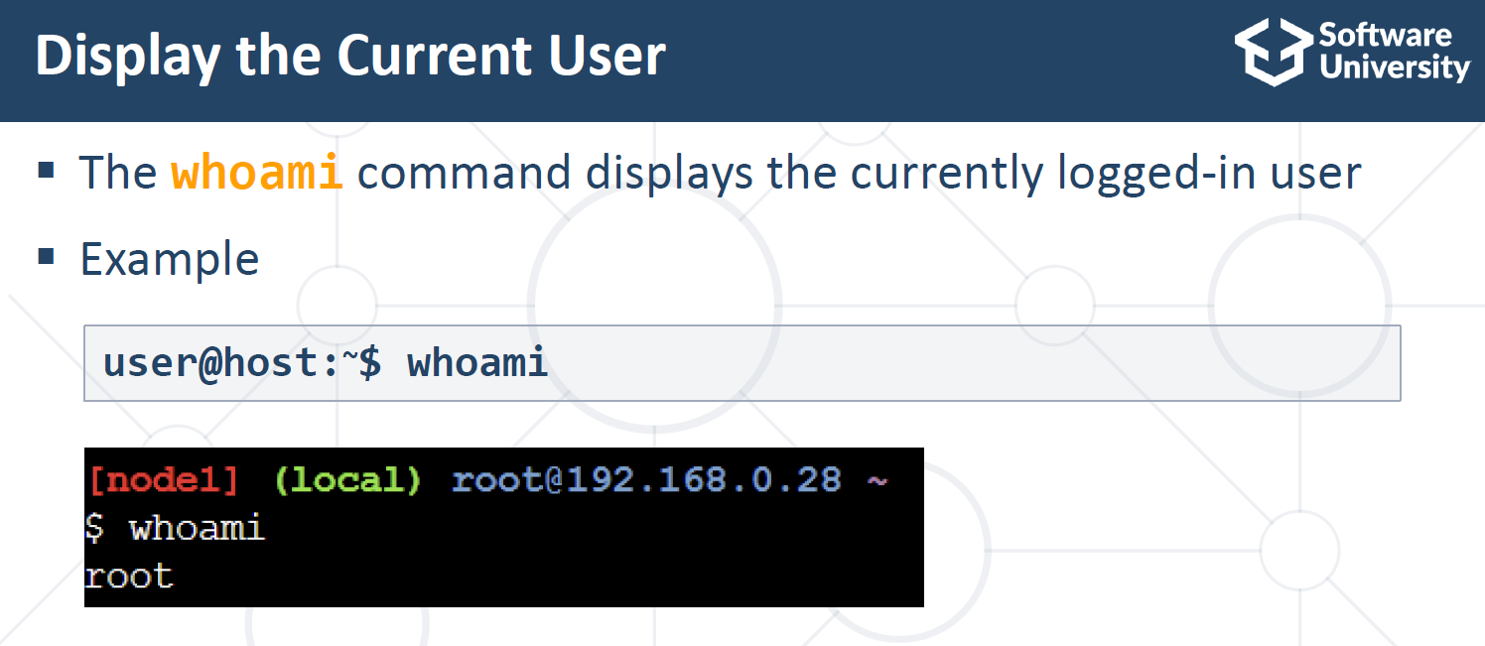

С whoami питаме OS кой е потребителят, който е получил достъп или оперира в този терминал и в примера отговорът е “root”. В linux „**root“ потребителят има всички права**, той е т.нар. Господ. В корпоративна среда рядко може да се срещне потребител “root” от причини за сигурност. Там се оперира под друг потребител, който при нужда може да има някои от правата на “root” потребител, но не и всички. В WindowsOS има същата команда.

### uname -a

Тази команда връща информация за :

* Името на ядрото ни – Linux
* Hostname – node1. Това е името на нашата машина, с което тя се представя в средата
* Версия на ядрото ни
* Информация за това какъв е типа на операционната система

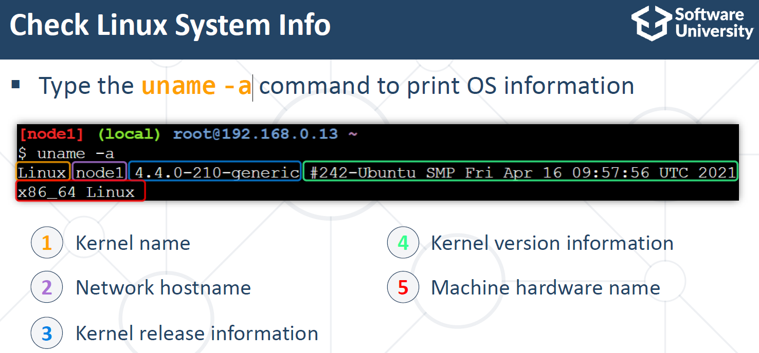

### top

Тази команда се използва много често в Linux и системната администрация, защото носи много информация за това, **какво се случва в момента**. Това е т.нар. „**task manager**” в Linux и дава информация по-конкретно за :

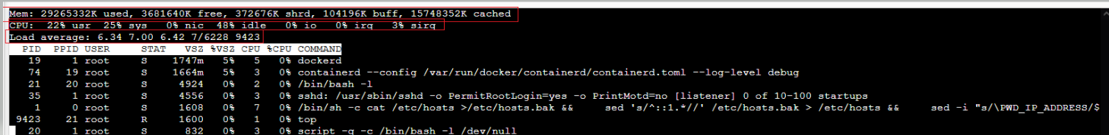

* **Memory** - колко сме използвали от паметта и колко е оставащата.
* **CPU** - колко е натоварен процесорът – колко от user-a, колко от системни процеси и колко е оставащата неизползвана част (idle)
* **Load average**: тук добиваме представа какво е натоварването в момента, в последните 5 минути и последните 15 мин.
* Следват процесите, които се изпълняват в момента, както и какво е тяхното натоварване в момента от CPU.

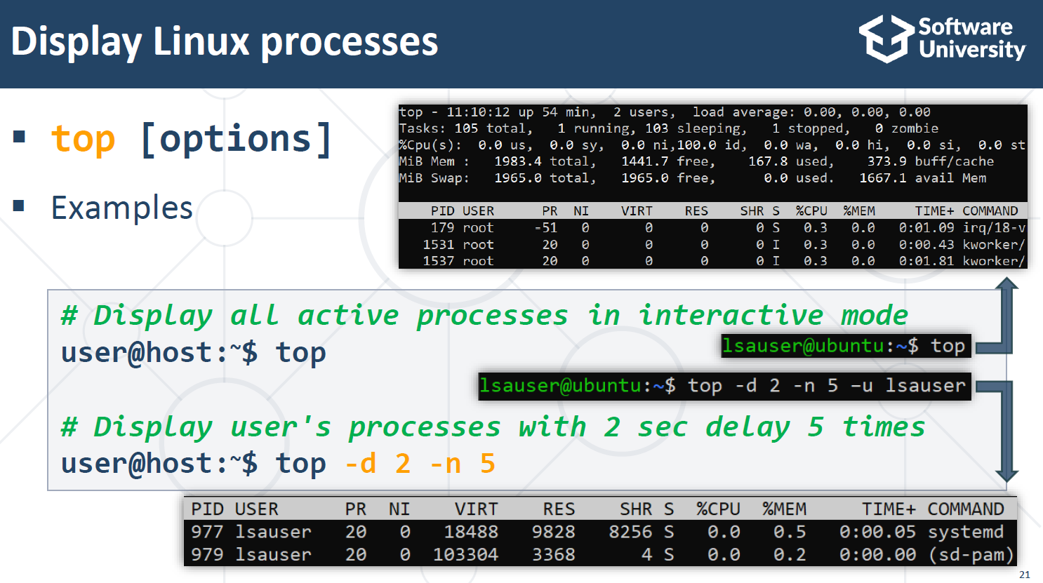

Можем да изпълним командата top, като й дадем допълнителни инструкции – за това колко често да се обновяват данните (в примера -d 2 означава информацията да се обновява на всеки 2 сек ), и колко резултата да ни даде – в примера -n 5 означава, че ще имаме 5 обновявание на информацията). Ако не сме задали -n 5, top ще работи докато не го прекратим.

## File System in Linux

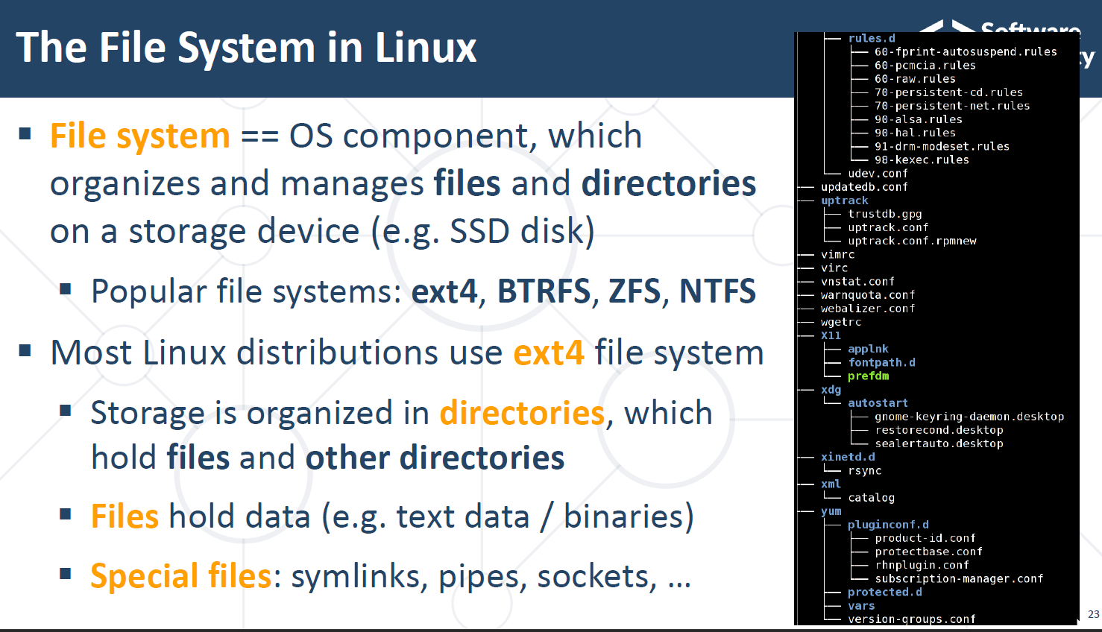

Linux, подобно на другите OS, ни дава възможност да групираме данните по директории и поддиректории, и да ги съхраняваме на някакво дисково пространство. Популярни файлови системи в Linux са ext4 (най-популярната такава), BTRFS, ZFS и NTFS. **NTFS** е **характерна файлова система и за Windows**. Целта на NTFS е ако имаме дисково устройство, което искаме да споделяме между двете OS, все пак да можем да го правим. Въпреки това NTFS е характерна за WinOS. **Повечето Linux дистрибуции използват ext4 файлова система**. Дисковете са групирани по директории, поддиректории и файлове. **Самите файлове държат данни, които са или текстови, или бинарни (binaries).** Има специални файлове като symlinks, pipes & sockets.

### ls

С командата ls (съкратено от list) можем да заредим файловата ни система. В долния пример извикваме ls в home директорията на потребителя (~ == home) и резултатът е, че имаме един файл – file.txt.

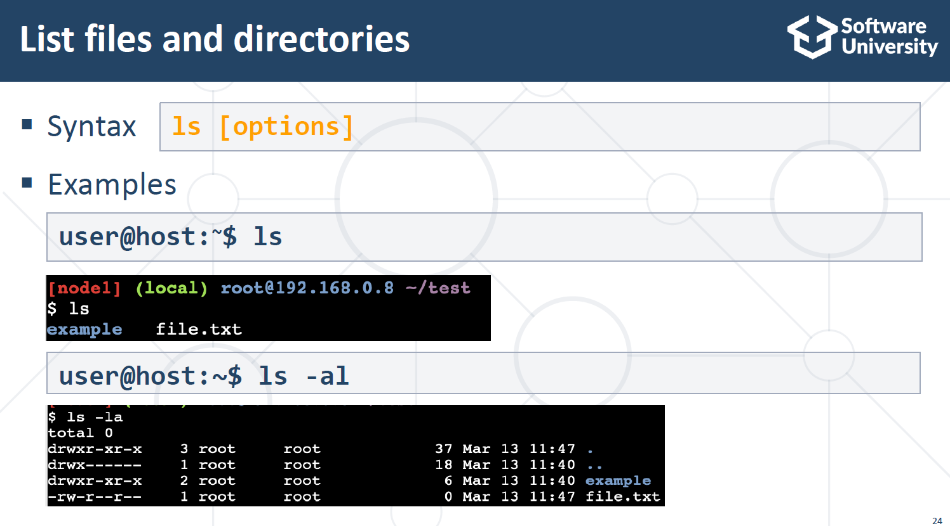

### ls – a

Показва и скритите файлове. Ls показва само нескритите. Скритите файлове в Linux имат . (точка) пред тях :



### ls – al

Когато сложим аргумент -al след ls, това ни дава повече информация за това в коя директория се намираме, коя е директорията назад. Освен това ни носи и информация в коя директория имаме права да добавяме/променяме файлове, и в коя нямаме. Това ще се разгледа в долните файлове.

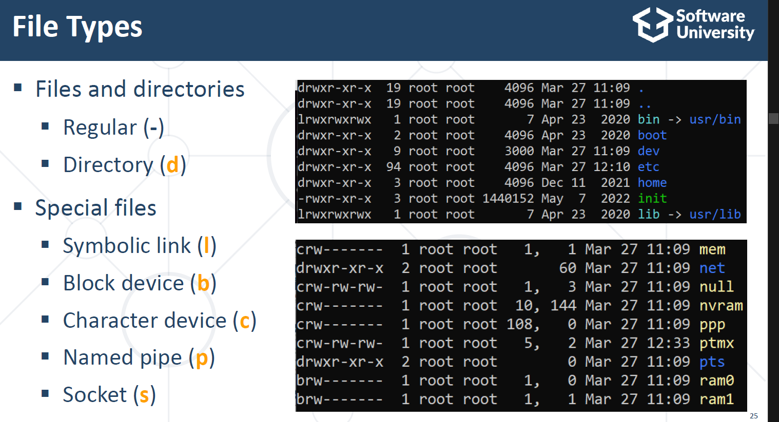

Видовете файлове са следните :

* **Regular** – когато записът (в ляво) започва с „-“, тогава става дума за обикновен файл.
* **D** – **директория**
* **L** – **symbolic link**. **Това са т.нар. soft и hard линкове**. **Soft link имаме когато сме направили shortcut на даден файл.** Променяйки shortcut-a, OS знае, че на практика той сочи към друг файл, чието съдържание променяме. **Hard link е когато OS не прави разлика между двата файла.** Когато променяме съдържанието в единия файл, променяме съдържанието и в другия файл, т.е. за OS ние работим с два различни файла, въпреки че на практика са с едно и също съдържание.
* **B** – **блок файлове**. **Тези файлове работят с периферни устройства**, подобно на Character device-те**. Разликата е, че block device-те работят с перифертни устройства**, **които обработват пакети**. Такива са мрежови устройства, дисково пространство, памет. Всички тези периферни устройства са блокови.
* C – character устройства са такива, които приемат данните под форката на Character, символ по символ. Клавиатурата например е character устройство.
* **P & S** – тези файлове **осигуряват еднопосочна комуникация между процеси**. Това е характерно за системната администрация. И **named pipe и sockets са файлове**, които се използват за комуникация. **Named pipe се изпозлва за еднопосочна комуникация**, от един процес към друг, докато **socket позволява комуникаяита да е двупосочна**, т.е. два процеса да си комуникарт през socket.

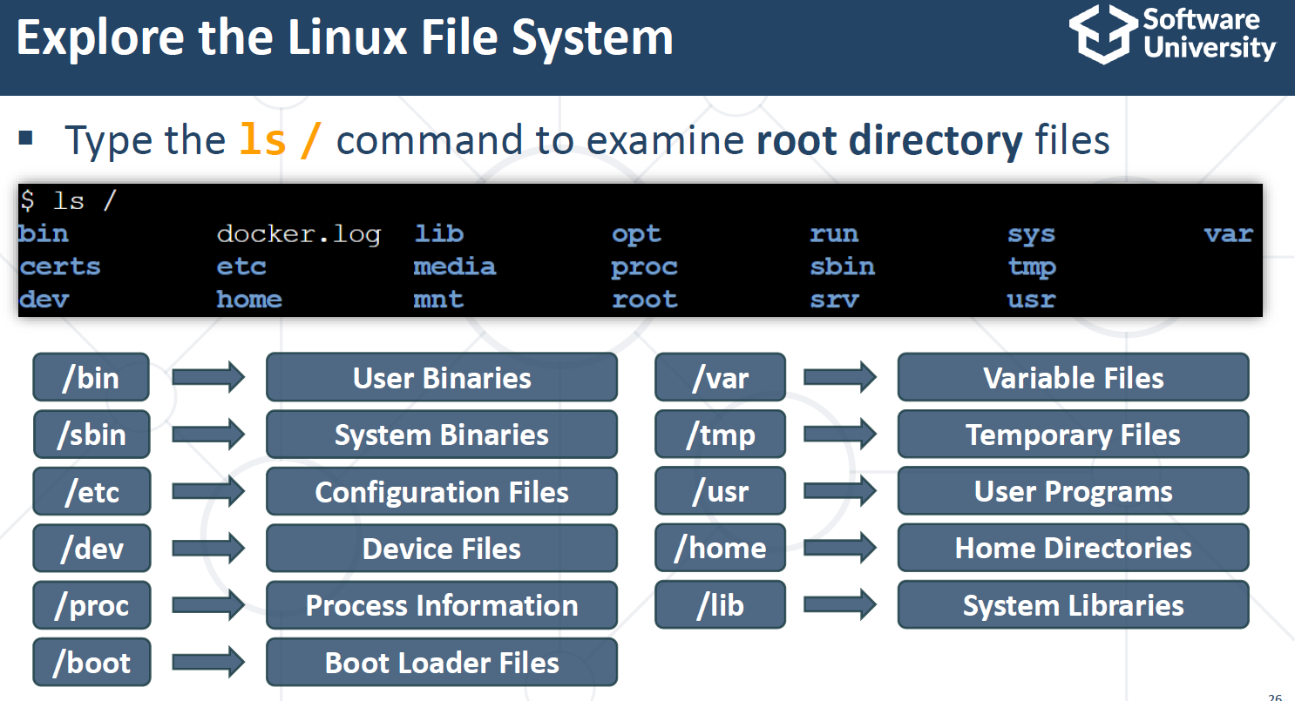

### ls /

С **ls /** достъпваме основната директория в Linux – **root директорията**. Аналогично е да достъпим C: в Windows. Ако в Windows имаме например и D:, то в Linux нямаме такова разграничение – **там основната директория е една – root**. Допълнителните дискове в Linux се намират в root директорията, т.е. те са част от нея. Повечето Linux дистрибуции имат сходна информация в root, а именно :

**/bin** – съдържа се информация за потребителксите програми.

**/sbin** – системни файлове, необходими за работата на Linux OS.

**/etc** – конфигурационни файлове, с които правим настройки по OS. Например ако искаме да си променим настройките по мрежовата карта, то тези настройки биха били в /etc

**/dev** – файлове, с които можем да управляваме периферните устройства.

**/proc** – съдържа информация за процесите в информационната система – какъв е процесорът ни, колко ядра има, заета памет и т.н.

**/boot** – тук се намира ядрото на Linux

**/var** – varibale files, променливи

**/tmp** – временни файлове. Тук не съхраняваме данни, които за важни за нас, защото някои OS след restart зачистват tmp директорията.

**/usr** – инсталираните програми от user-a.

**/home** – домашната директория на потребителите. Всеки потребител има своя собствена домашна директория.

**/lib** – системни библиотеки

### Absolute / relative path

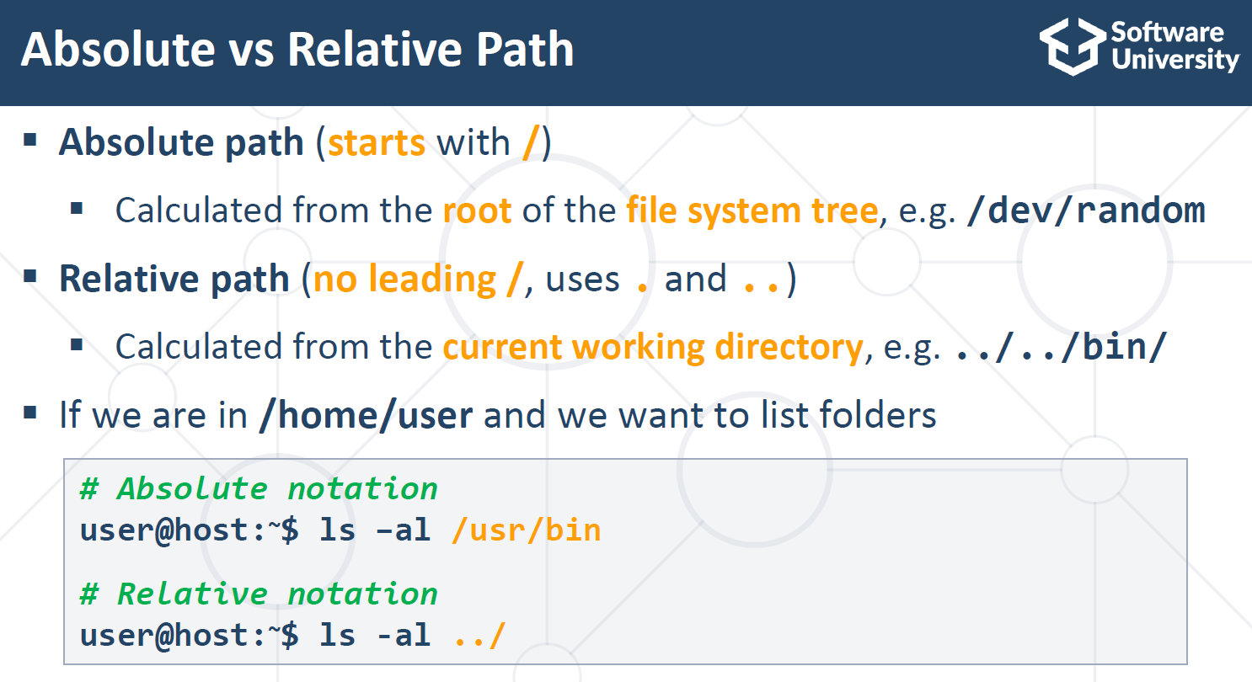

**Абсолютният път стартира винаги от root директорията**. **Започва винаги с /**. Така ако искаме да достъпим дадена директория, трябва да изброим целият път до нея - /dev/random/…

**Относителният път (relative path) е спрямо директорията**, **в която се намираме**. Ако например ние сме в home директорията на 1 user и искаме да достъпим /bin, то трябва да излезнем две директории по-нагоре ../../bin, за да достъпим bin директория.

### ls -la ~

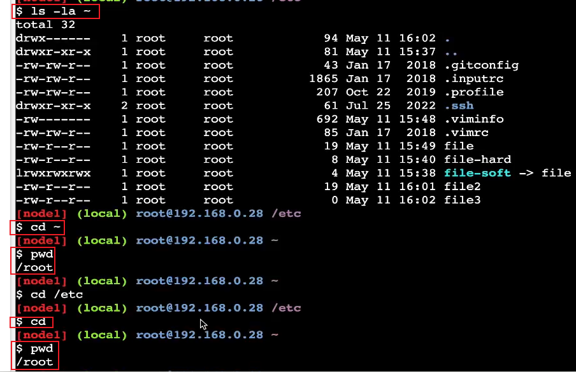

ls -la ~ - показва ни файловете в home директорията. Тъй като сме root, ни показва root. **Със cd ~ влизаме в root** директорията. Можем да кажем и само cd, което с което отново ще влезнем в root директорията, ако преди това сме били в някоя друга директория.

### cd /etc

Променяме текущата директория. В случая /etc е директория в root директорията.

# Input/Output Streams

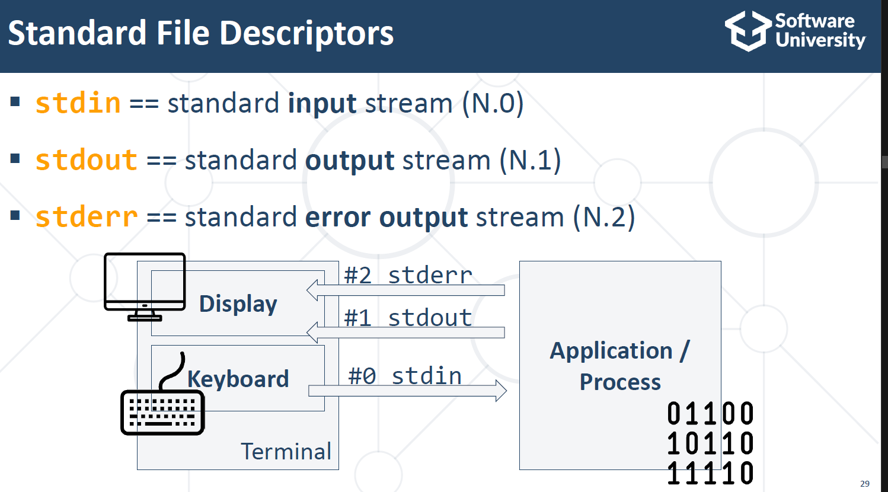

Вхофящи и изходящи потоци. Когато искаме да изпълним операция в OS, ние обикновено извикваме някакво приложение през терминала. Това приложение обикновено трябва да получи някаква заявка, с която да бъде инструктирано да знае какво да направи. Тогава обикновено му подаваме т.нар. stdin (**standard input stream (N.O**). Това, което командата ни връща, е **стандартен output – stdout**. В случай на грешка, командата би ни върнала stderr.

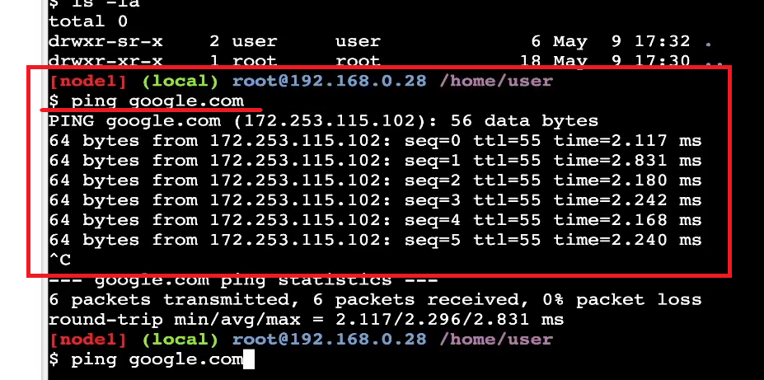

Стандартен input бихме имали, ако кажем ping google.com, където google.com е стандартен input, а резултатът от командата е standard output, което в случая е тестване на връзката с google.com, което получаваме в терминала. Ако пък искаме да пренасочим резултата в даден файл, тоест да го запаметим в него, а не да го четем директно в терминала, използваме 1> и абсолютният път към файла. 1> е т.н. redirect към файл.

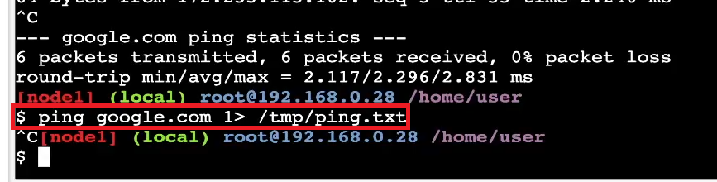

В примера командата ping ще работи, но няма да ни връща резултат от нея, а ще го запаметява директно в посочения от нас файл.

## cat

За да видим съдържанието на файла, използваме cat и пътят до файла – cat/tmp/ping.txt, което ще ни извлече съдържанието на файла в терминала.

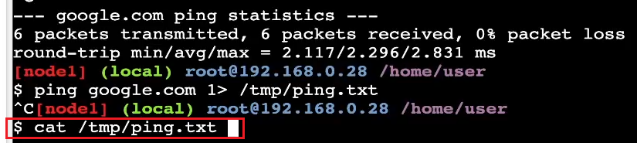

Ако се опитаме да достъпим несъществуващ файл, ще получим standart error, който ще се отпечата в терминала :

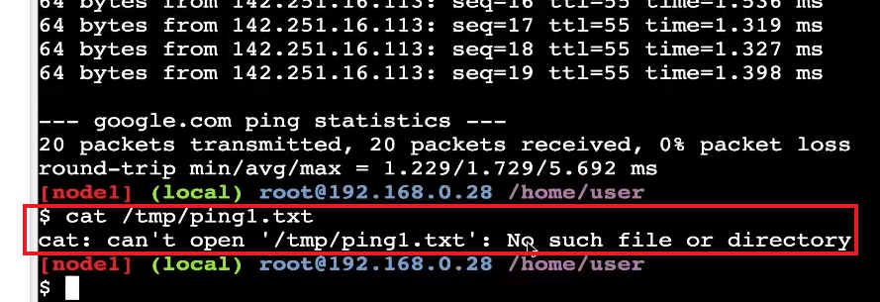

За да пренасочим стандартна грешка в даден файл, което се прави често, използваме **2>** и подаваме пътя до файла, в който ще запаметим грешката. Така в терминала няма да получим грешка, но ако сме получили такава, тя ще бъде запаметена в съответния файл :

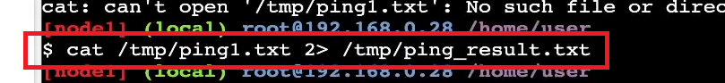

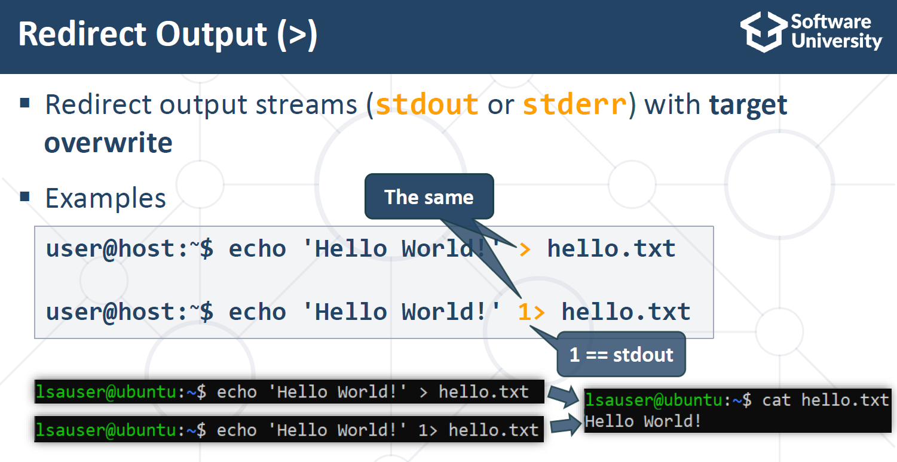

## >

Когато искаме да запаметим **standard output от дадена команда в един файл**, можем да използваме **>** или **1>**. Няма значение кое от двете. В примера използваме командата echo “Hello world!”, което ще ни върне “Hello world!” в терминала. Ако обаче искаме да запаметим резултата във файл, ще redirect-нем до съответния файл. Важно е да се каже, че **> презаписва информацията в даден файл**, а него допълва.

## >>

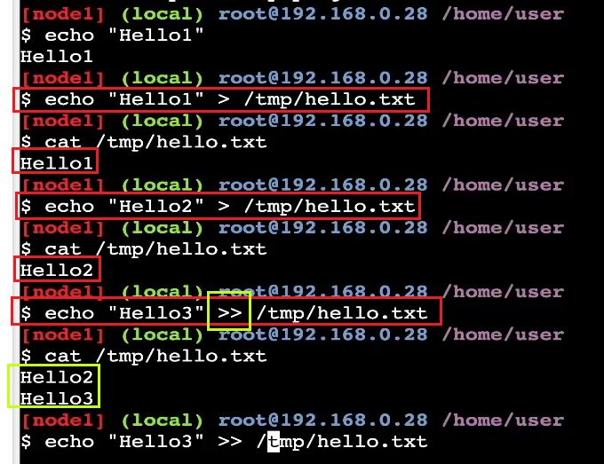

В примера първо запаметяваме Hello1 в tem/hello.text. Записвайки след това Hello2 с >, то ще overwrite-нем Hello1. **За да можем да запаметим (допишем) файла, се използват** **>>**. В примера дописваме файла с Hello2 и Hello3.

## <

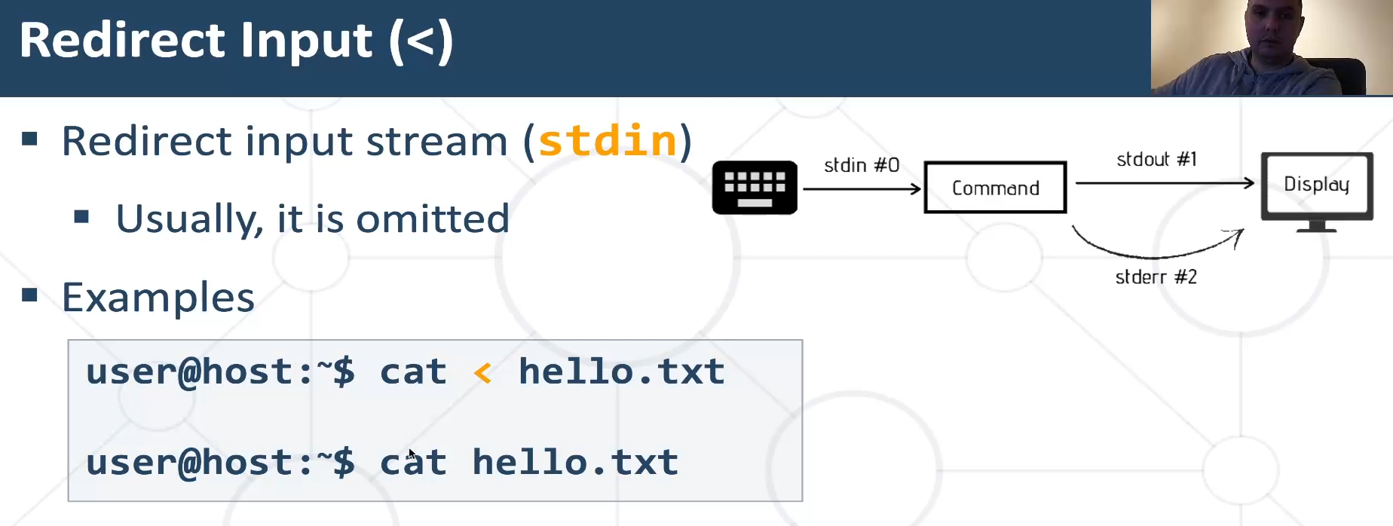

Redirect input. Когато < е наобратно, това означава че искаме да подадем аргумент на дадена команда. В примера искаме да отворим файла hello.txt, и казваме cat < hello.txt. Ако не упоменем <, терминалът по подразбиране ще прочете кодът, все едно го има, т.е. не е необходимо да се изписва експлицитно.

## 2>

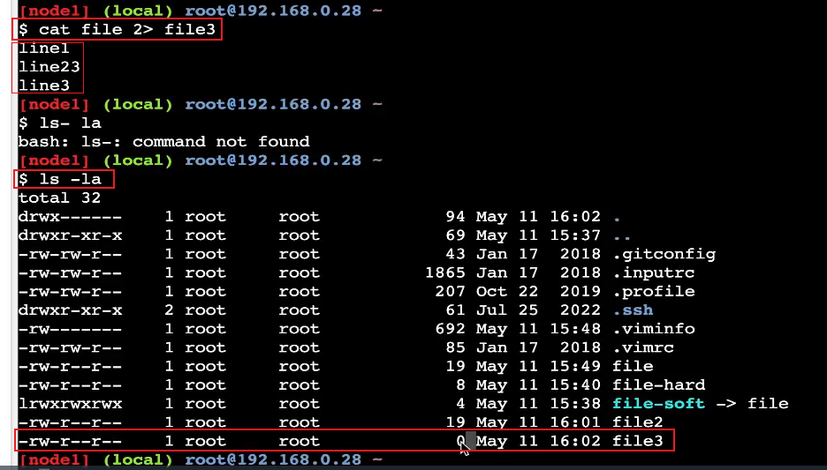

В примера искаме да прочетем съдържанието на file. Ако възникне някакъв standart error, то искаме тогава **той да се запише във file3**. По този начин грешката **не би се изписала на терминала**, **а ще се запише в file3**. За целта използваме **2>**. Тъй като нямаме грешка, в случая създаваме file3, който обаче е **празен**. Кога това би ни било потребно ? Когато например търсим нещо в OS, но тъй като нямаме права до всичко, ще получим грешки “Access denied”, наред с това, което сме търсили. За да филтрираме резултатите, с 2> можем да пренасочим standart error “Access denied” към dev/null file-a и да останат само реалните резултати.

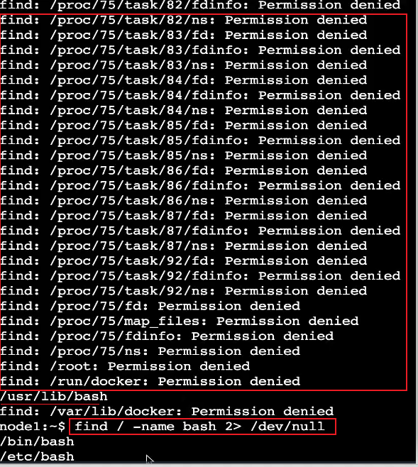

## EOF

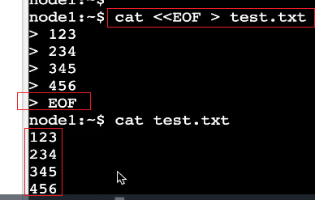

Ако искаме да запаметим повече от 1 ред в даден файл, изпозлваме EOF. На практика казваме започни да четеш всичко от терминала, докато стигнеш до EOF, и го запамети в test.txt.

# Command Sequences

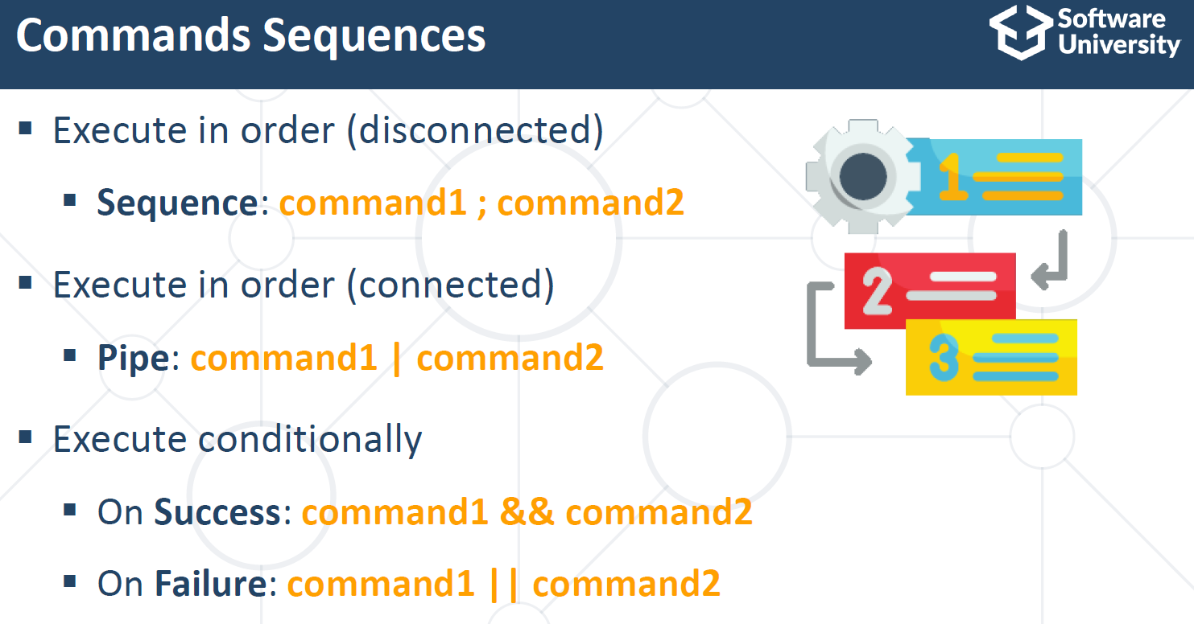

* **Sequence** - когато искаме да изпълним две команди, една след друга, без резултатите от тях да са обвързани, иползваме “;” .

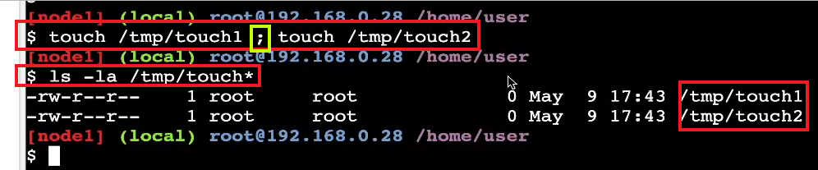

В примера създаваме два файла, с командата touch, един след друг. В последствие ги достъпваме с ls -la /temp/touch*, като * е wildcard, който ще ни върне всички файлове в /tmp, които започват с touch.

* **Pipe** – **когато изпълняваме две или повече команди и подаваме резултатът от първата команда към втората команда**, **от втората към третата и т.н**. С други думи ги chain-ваме последователно. В примера четем файлът hello.txt и искаме да проверим колко редове има в него, като кажем wc -l. Резултатът ще е 3 (Hello5, Hello4, Hello3).

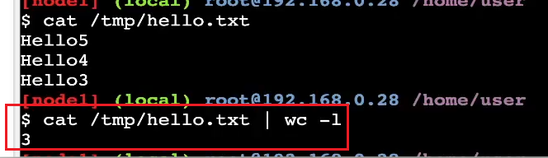

* **On success §§** **– изпълни следващата команда, ако си успял да изпълниш предходната** (успяла е да върне status = 0, което е успех). В примера долу искаме да отворим несъществуващ файл и да изпринтим OK с hello. Тъй като нямаме такъв файл, резултатът ще бъде само standard error output от първата команда, без да проължава изпълнението на втората. Ако командата е успешна, ще се отпечата съдържанието – OK.

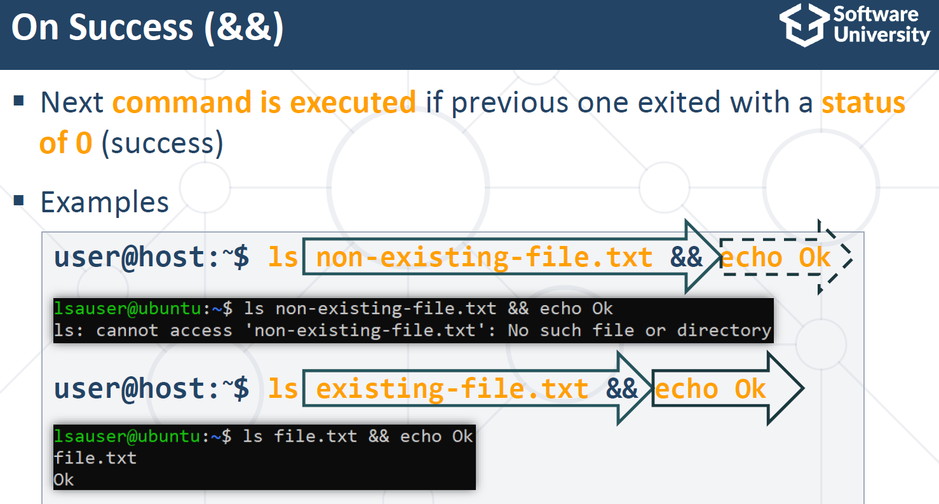

* **On Failure** – при резултати в първата команда, различни от 0, тоест при неуспех, се изпълнява втората команда.

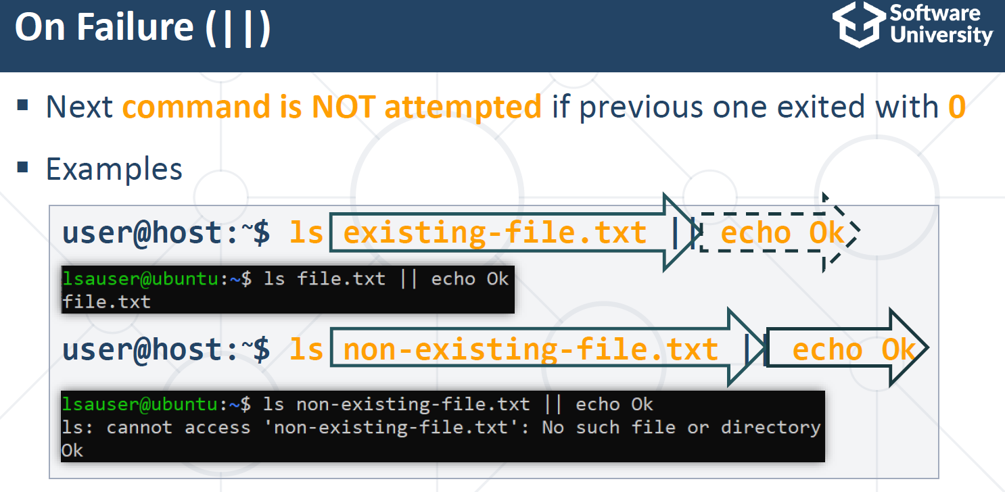

В пъпрвият пример няма да получим нищо като резултат в терминала, защото **файлът съществува и не се преминава** към echo OK. **Във вторият случай обаче първата команда връща 1**, **защото файлът не съществува**, и затова се преминава към втората команда, която ще отпечата OK в терминала.

# Users, Groups and Access Rights

**User-ите се намират в /etc/passwd**. Можем да имаме няколко user-a, като на **челно място винаги е root user.** За да се стартира едно приложение, обикновено е правилно да се използва друг user, защото ако то бъде стартирано с root user, и бъде компрометирано от хакер, вирус или червей, то ще бъде компрометиран и самия root user, който има всички права върху приложението. Така хакерът ще може да изпълнява всички операции върху приложението, все едно root user-ът ги изпълнява. **Затова обикновено се използват user-и, например admin, чиято работа е само да стартира дадено приложение/процес**, като тези **user-и нямат достъп до shell, което повишава сигурността**, в случай че бъде хакнат процеса/приложението.

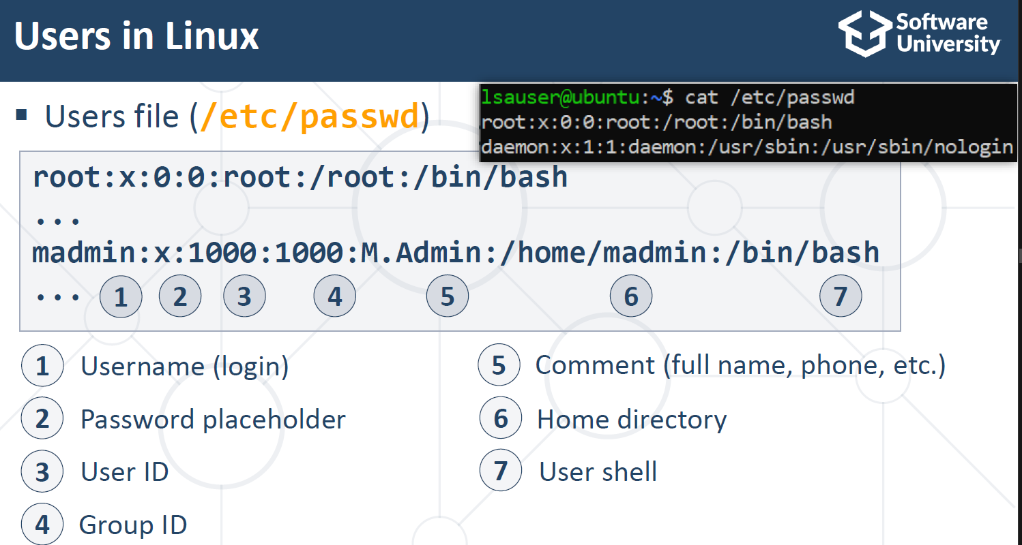

Структурата на /etc/password е следната :

1. **Username** - root, madmin и т.н.
2. **Password placeholder**
3. **User ID** – root винаги започва с 0. Следващите user-и започват с 1000, 2000 и т.н.
4. **Group ID** – поредни номера.
5. **Comment** – комнетар за самия user.
6. **Home directory** – име на домашната директория.б
7. **User shell** – не всички user-и имат достъп до shell. Например тези, които се използват само за стартиране на дадено приложение, могат да нямат достъп до shell с цел по-голяма защита. Така няма да могат да бъдат стартирани процеси в shell-a от името на този user.

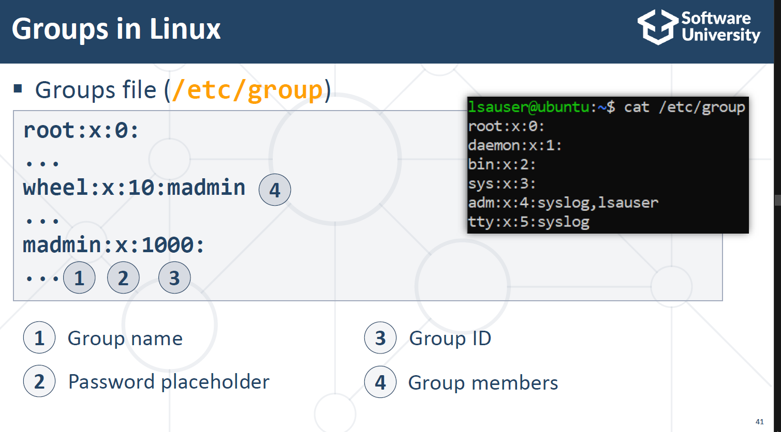

**Групите в Linux се съдържат в /etc/groups директорията.** В примера горе можем да видим, че имаме user madmin, който участва в група wheel.

## Access Rights

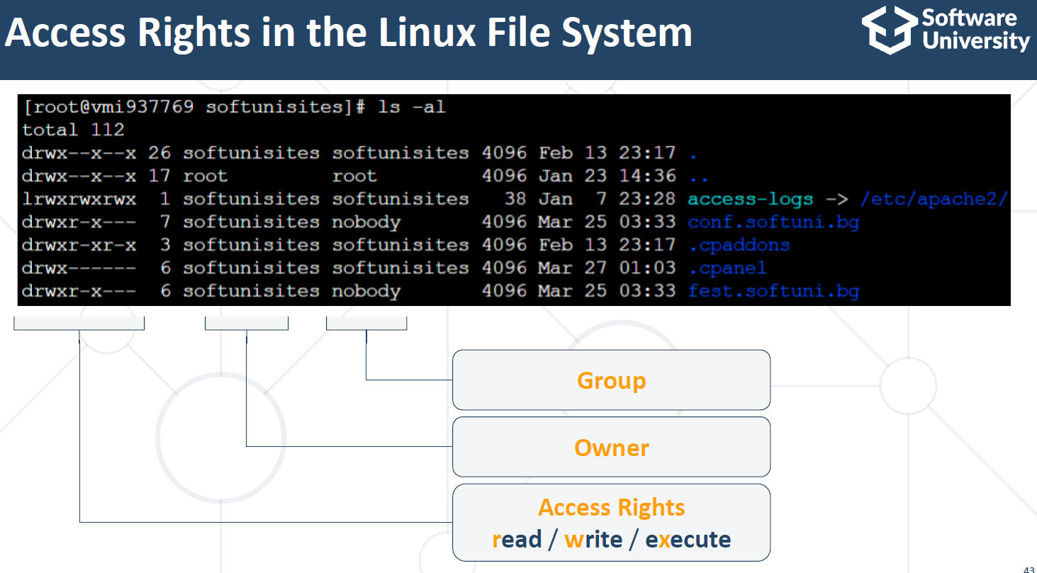

В Linux всяка една директория или файл имат определено ниво на достъп, което зависи от user-ът, и от групата, в която той участва. В горния пример имаме различни директории и файлове, които имат owner и group-а, в която този owner членува. Nobody е специална по рода си група.

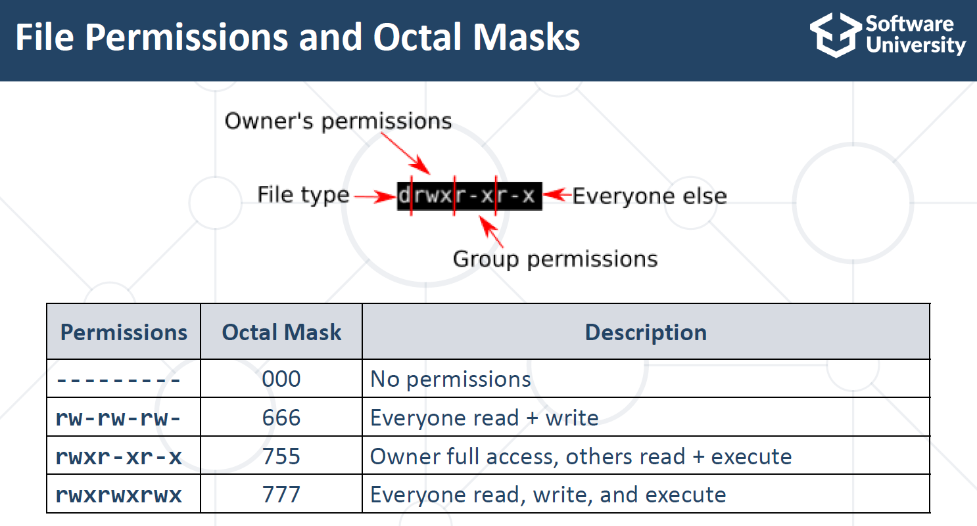

Първите 3 букви **rwr** (**read, wright, execute**) се отнасят до owner-a на директорията и определят неговите права. Вторите 3 букви се отнасят до **групата**, последните 3 – **до всички user-и в OS Linux**. Комбинациите от тези права формират т.нар. “**Octal mask**”, **октална маска.**

000 -> никой няма достъп.

666 -> всички участници, т.е. owner, group & everyone else ще имат достъп да четат и да пишат и т.н.

755 -> собственикът има пълни права, групата и всички останали имат права за четене и изпълнение.

777 -> навскяъде има пълни права.

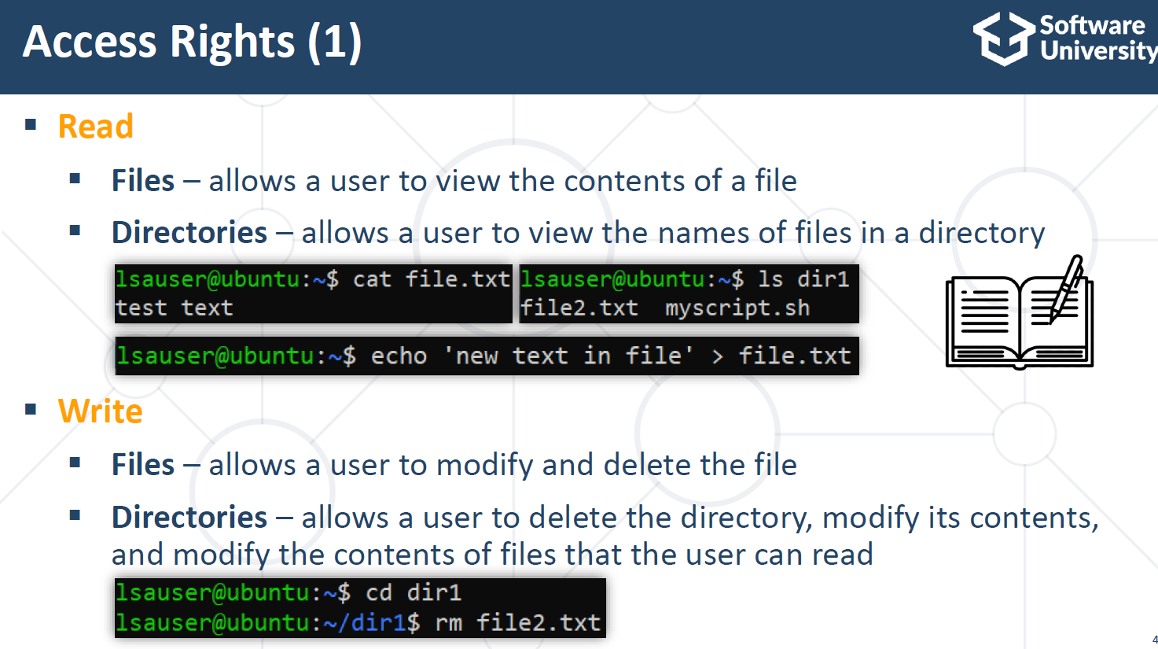

* Read права позволява на user да може да **прочете даден файл**, както и **да влезне в дадена директория**. Ако например кажем cd dir1, т.е. искаме да променим текущата директория на dir1 и ако user-ът няма права да го направи, то той не би могъл да влезне в нея. По същата логика важи и за четенето на файлове – ако няма права, нищо няма да се изпълни в терминала.
* Write права означава да можем да променяме съдържанието на файлове и директории, включително и да имаме достъп да ги изтриваме.

## sudo

**Sudo контролира кой, къде и какво може да прави**. В администрацията се изпозлва да се дадат някакви права на достъп на обикновените user-и, с които да могат да достъпва ограничени файлове и директории. Избягва се да се дават root права на обикновен user, защото ако получим някаква информация от интернет, която е злонамерена, щетите биха големи поради правата на root user.

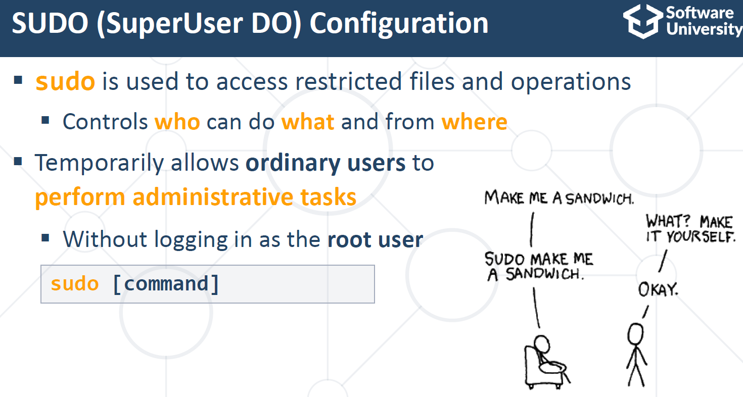

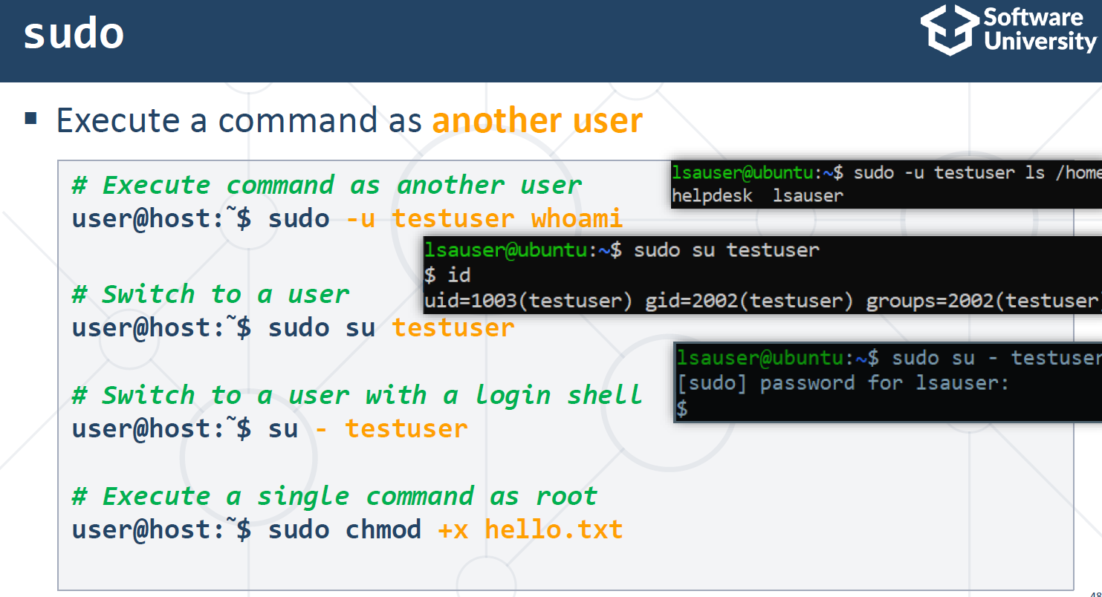

Има няколко варианта на използване на sudo, в зависимост дали потребителят е root / с root права, или е обикновен потребител. В първият пример казвайки **sudо -u testuser whoami**, ние искаме да изпълним командата whoami като testuser. Командата може да бъде изпълнене с и без тире -. Когато е с –преди user-a, че искаме да използваме неговите evrironment variables настройки. Когато е без тире – искаме да изпълним командата като testuser, но с нашите environment variables.

**Sudo so testuser** – **ако сме root user**, ние имаме достъп до sudo и можем директно да сменим user-a на testuser. **Ако обаче сме обикновен user, не можем директно да се сменим с друг user, т.е. нямаме достъп до sudo, и ще ни се поиска парола**. За целта ще кажем **su – testuser**, което ще ни поиска password на user-a, с който искаме да се сменим. Ако сме root и искаме да се сменим, можем да го направим без да знаем паролата на другия user.

Казвайки **sudo** **chmod +x hello.txt**, ние ще изпълним една команда като root потребител, като в случая да променим достъпа за всички участници до файла hello.txt, добавяйки execute.

С командата sudo su можем да превключваме между различни user-и. В долния пример подменяме root user-ът с user и вече имаме правата в контекста на user, a не на root.

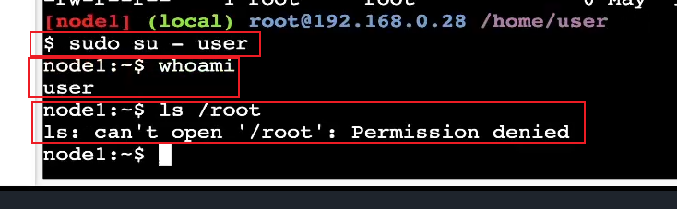

Вече като users, ако се опитаме да достъпим root директорията, то ще получим грешка, че нямаме права. Root директорията може да се достъпва и променя единствено и само от root user.

## chmod

С Chmod командата можем да променяме file permissions, тоест достъпа до файлове и директории.

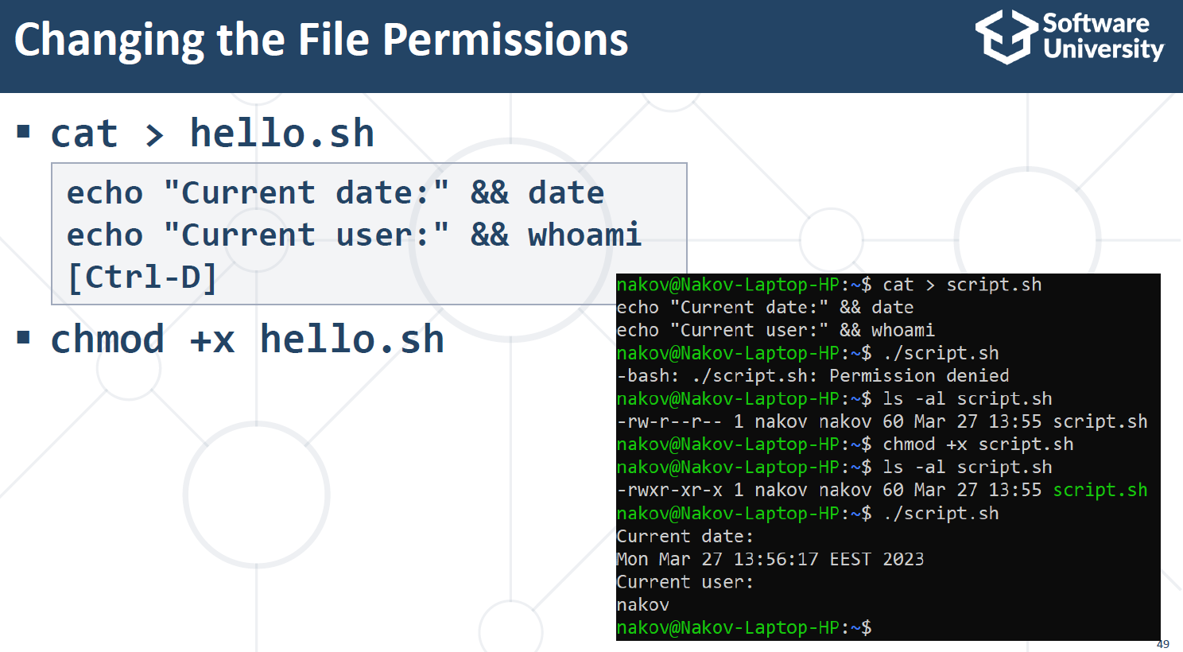

В примера искаме да изпълним script file **./script.sh**. Получаваме грешка **Permission denied.** Проверяваме мета данните на script.sh с **ls -al script.sh.** Виждаме, че няма -x за execute. Затова казваме **chmоd +x script.sh**, което ще добави execute права на всички участници. Опитвайки се да стартираме файла отнво с **./script.sh,** той ще изпълни скрипта, който отпечатва час/дата и кой е текущият user.

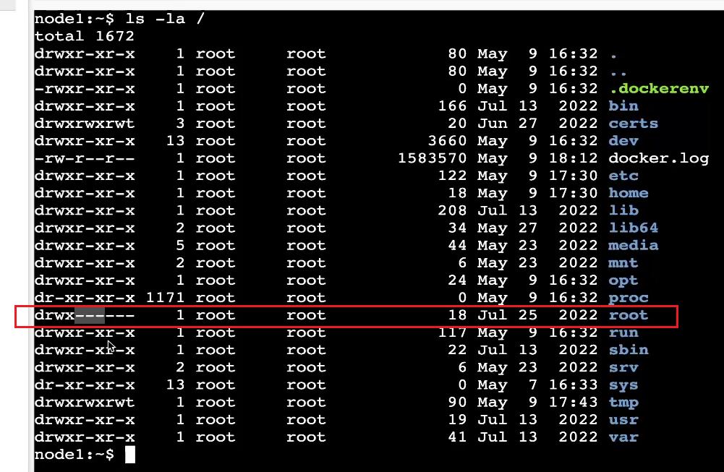

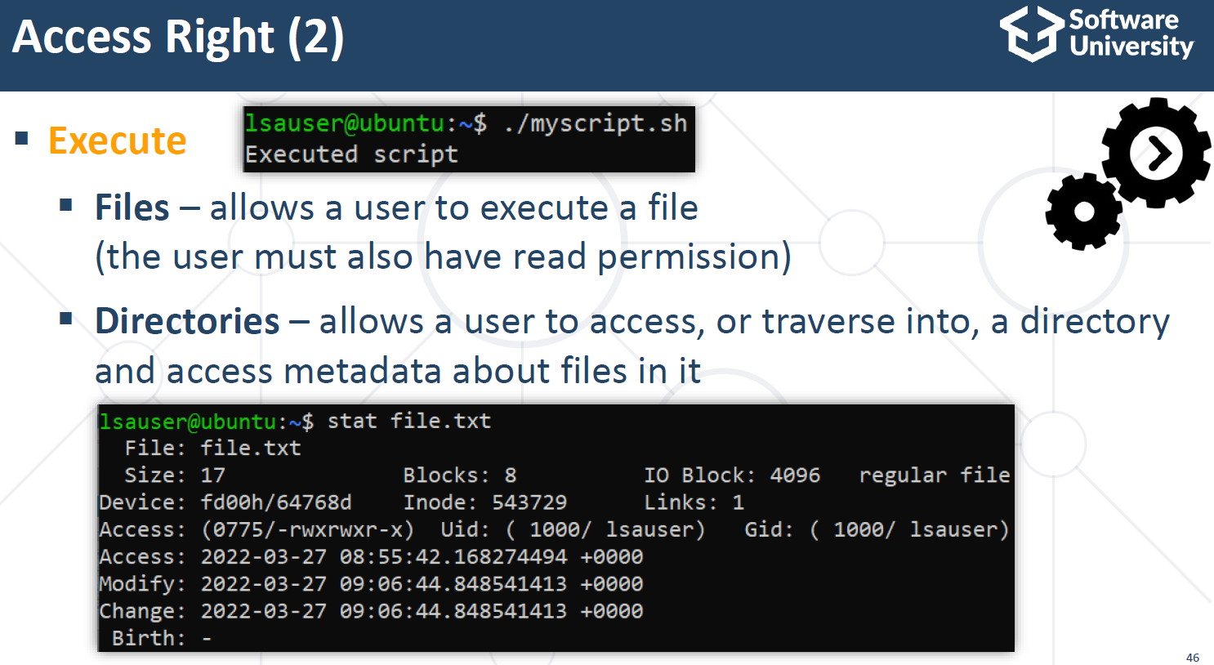

Execute дава достъп до стартиране на файла, като user-ът трябва да има и read права. Относно директории, execute дава достъп до отварянето им, пренасяне на информация в тях и достъп до метаданните им.

## chown

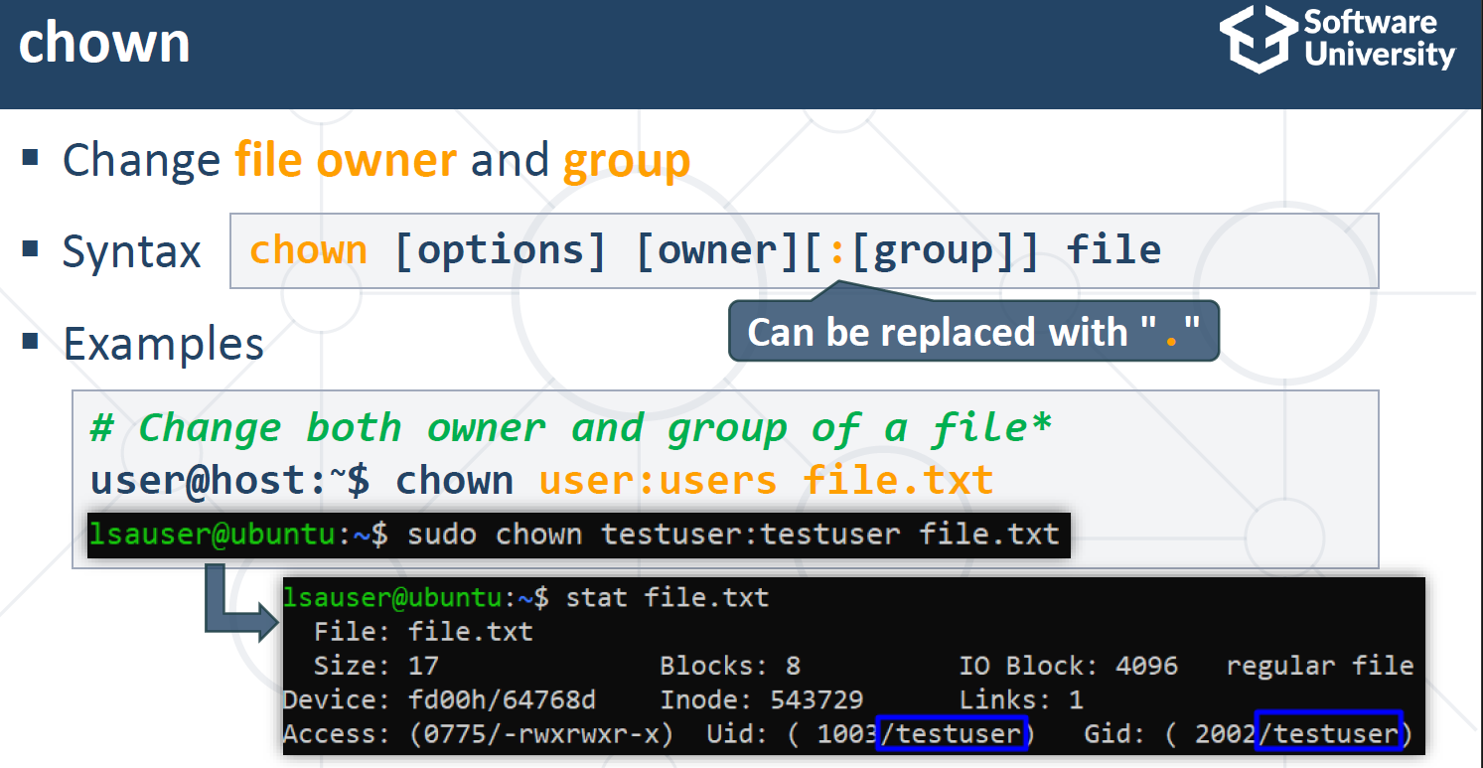

## chgrp

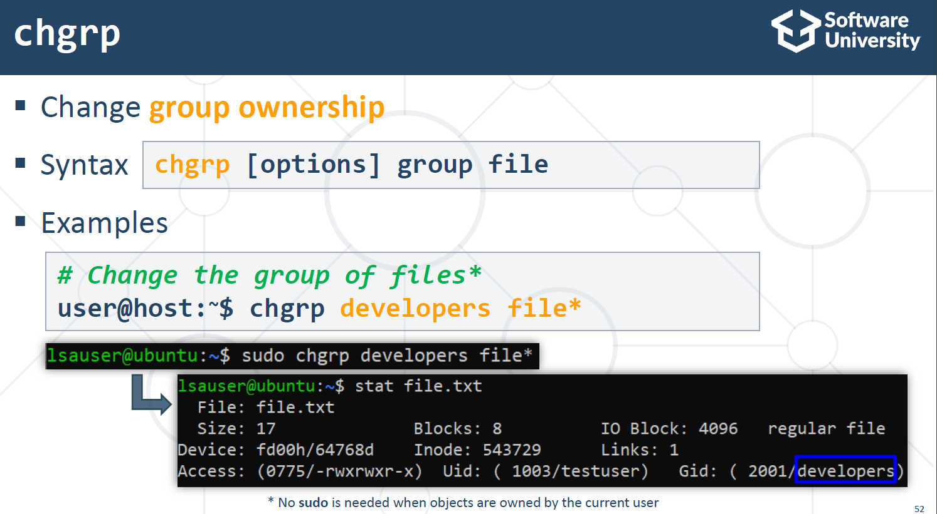

## stat

Със stat командата получаваме метаданните за файл или директория. В горния пример получаваме информация за окталната маска на файла (access), кога е бил променян, размера му, къде се намира в паметтa и т.н.

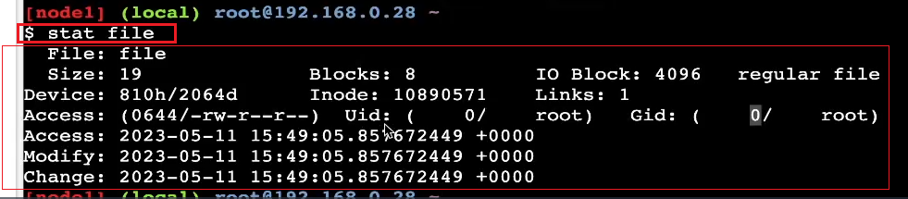

# Environment Variables

## env

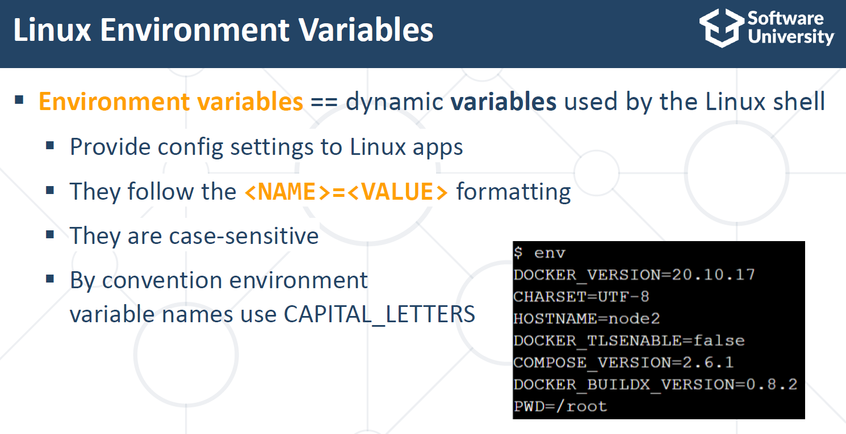

**Environment variables, т.нар. системни променливи в Linux, са променливи от тип key,value**. Тези променливи обикновено се използват за конфугурационните настройки в Linux. По конвенция се изписват с главни букви и са case-sensitive.

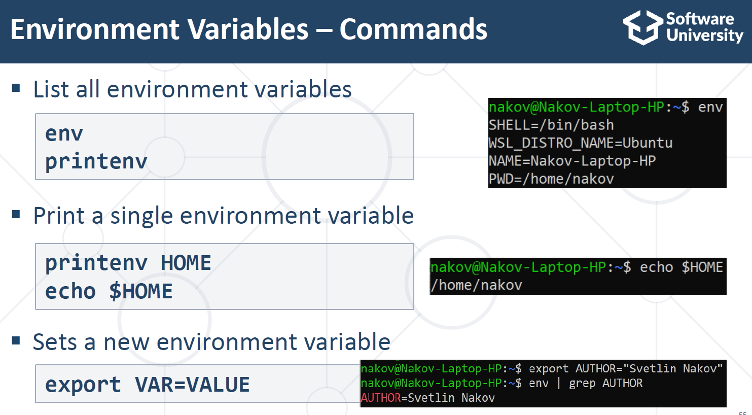

За да видим всички environment variables за user-a, можем да кажем **env** или **printenv**, което ще ги изкара в терминала. Ако искаме пък да изкараме само стойността на дадена променлива, можем да кажем **printenv HOME** или **echo $HOME**. По този начин по ключа, ще изкараме в терминала стойността. Ако пък пък искаме да създадем нова променлива, използваме **export VAR=VALUE**. С **env | grep AUTHOR** ще получим на терминала двойката <key, value> по ключа AUTHOR, а не само стойността, както е в горните случаи.

## set | less

Set ни дава достъп до локалните и до глобалните променливи на средата. Променливите биват 2 вида : първите са локални, които са видими само в текущия ни shell. Вторите са изнесени и те се предават от нашия shell към всяка програма, която стартира. С env можем да видим изнесените, “exported” променливи. За да видим локалните ни променливи трябва да кажем set | less, т.е outputa от set, да го предадем на less.

# Secure Shell

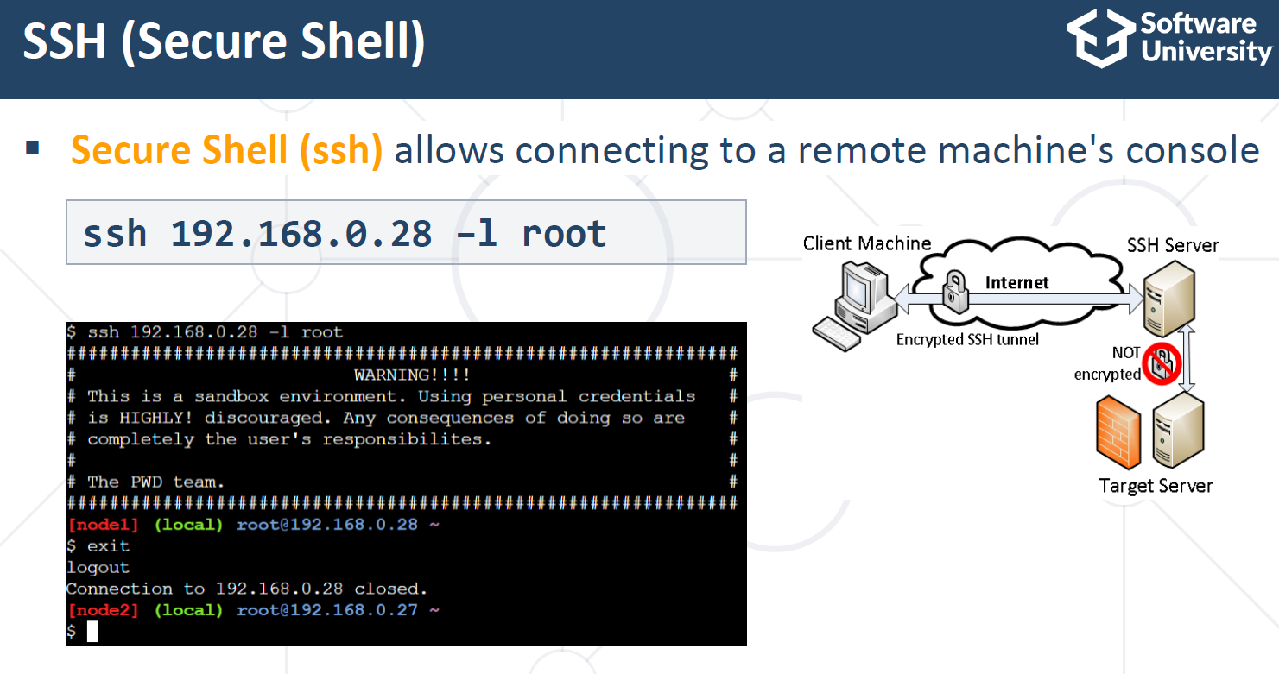

**Това е сигурен начин за връзка към отдалечена Linux машина, отскоро се използва и в Windows**. Синтаксисът е ssh 192.168.0.28 (IP адресът на отдалечената машина) -l root (user-ът, с който искаме да се представим). Тези команди се изпълняват между отделни машини. SSH използва протокол, който се основава на криптирана комуникация между участниците. Криптирането става чрез обмяната на ключове между участниците. Така ако трафикът между тях бъде подслушван, дори да бъде прихванат, информацията в него е криптирана, и няма да може да бъде компрометирана. SSH се използва на много места днес именно поради сигурността на протокола.

# Linux Commands

## history

Дава информация за всички команди на логнатия user, които са били изпълнени преди дни назад.

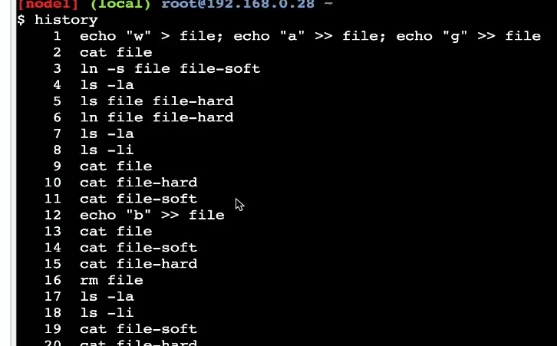

## help

help ни връща всички команди, са част от нашия shell. Така казвайки help set например, ще ни се върне информация за конкретната команда и какво тя прави.

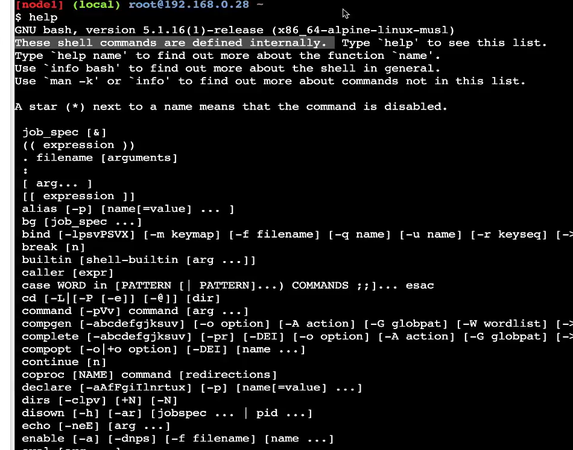

## аpt

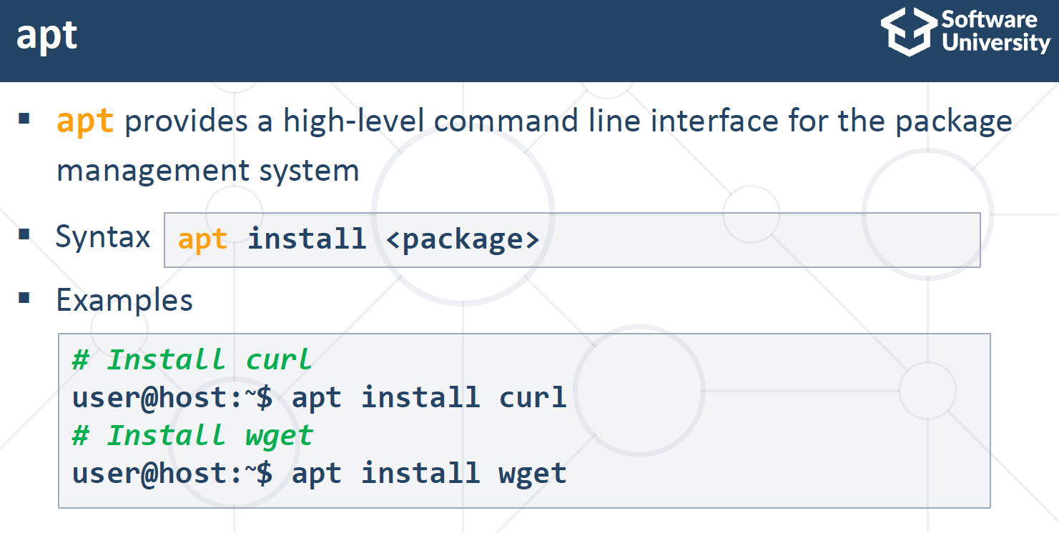

Команда, която ни предоставя достъп до package системата в Linux, т.е. **можем да инсталираме приложения в Linux**. Синтаксисът е **apt install <package>,** където последното ще е името на приложението. Това което ще се случи, е че Linux ще провери в локалния си списък си дали има съответното приложение, и ще изпрати заявка до сървъра му, с която ще го инсталира, по подразбиране ще вземе последната версия на приложението. Аналогично е инсталирането на executable files в Windows с next->next->finish. В Linux поради това, че има package система, не е нужно да сваляме файловете ние, Linux го прави за нас. В примера инсталираме curl / wget, които са приложения за трансфер на данни.

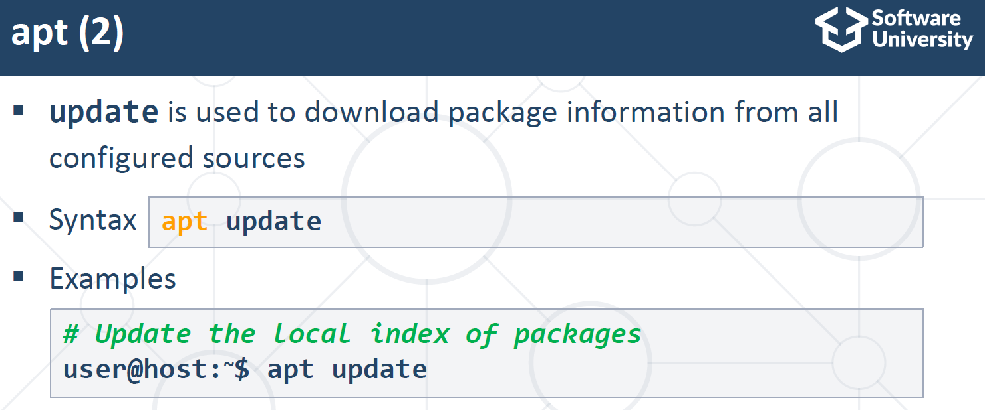

**С apt update ъпдейтваме текущия ни локален списък с последните версии на приложенията**, които можем да свалим от отдалечените сървъри. Ако не сме го използвали известно време и инсталираме дадено приложение от локалния ни списък, то има голям шанс да инсталираме по-старо приложение, в случай че има излезнала негова нова версия.

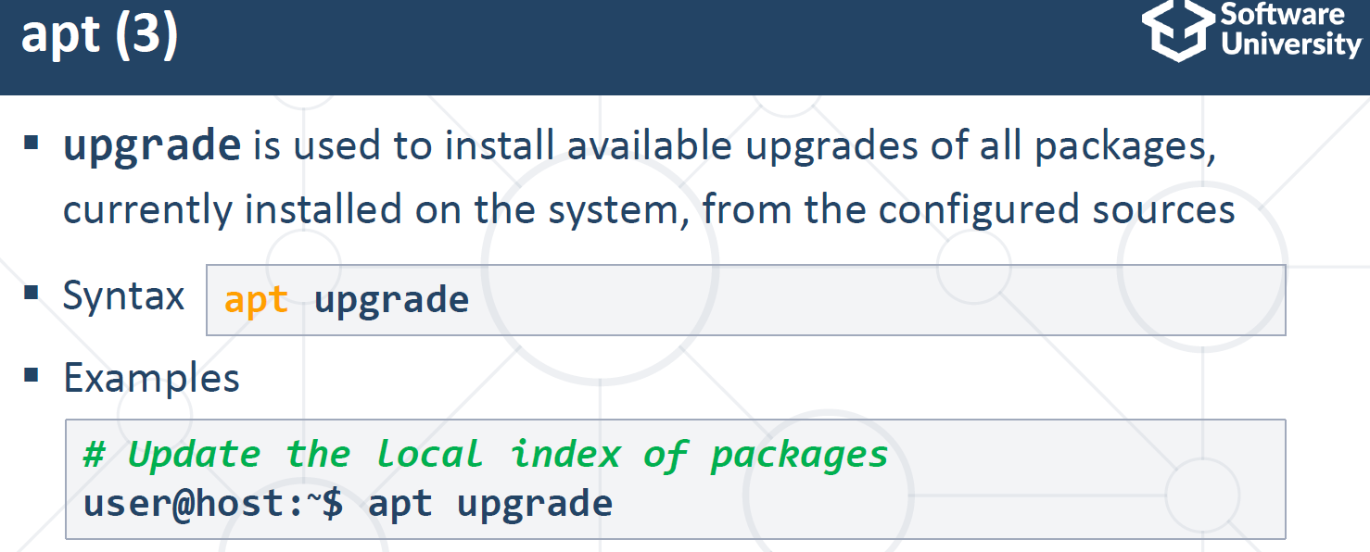

С apt upgrade можем да обновяваме с нова версия текущите ни packages, Linux или ядро на Linux.

## date

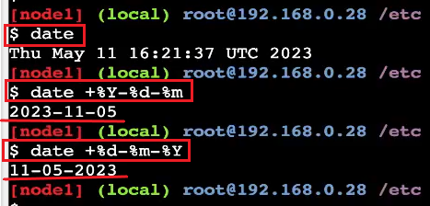

Date ни връща текущата дата. Можем да форматираме output-a като подадем различен options аргумент, който ще форматира резултата.

## cal -3

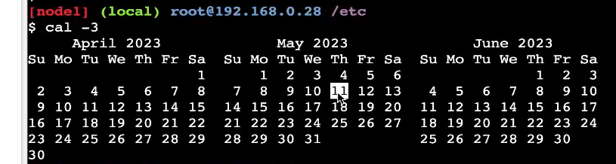

Показва ни календарт, с текущата дата. Казвайки cal –help, можем да видим видовете аргументи ,които cal приема. Така можем да кажем cal -n5, което би ни изкарало само първите 5 месеца от годината.

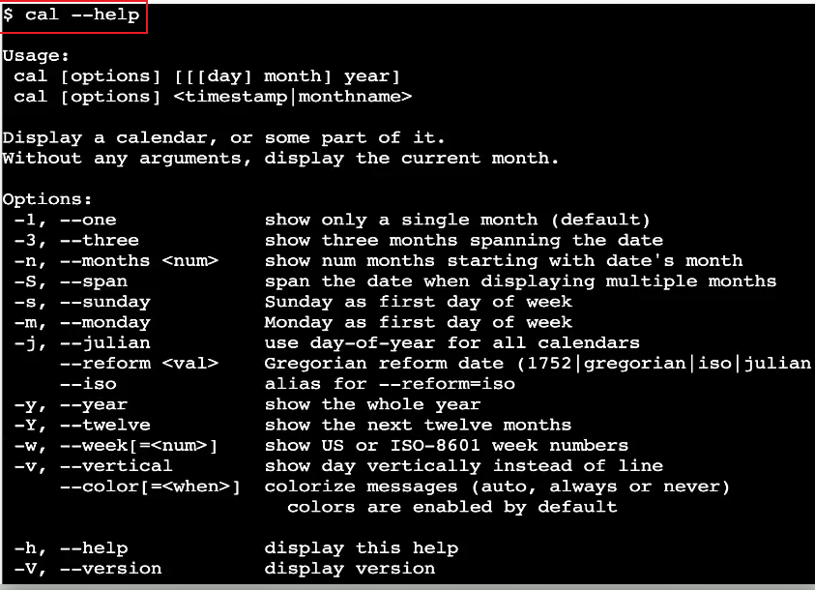

## Uptime

Кога е бил последният ни restart на машината. Показва също информация за това колко users има в момента на машината ни, и затова колко е натоварена тя в момента (load average).



## mkdir

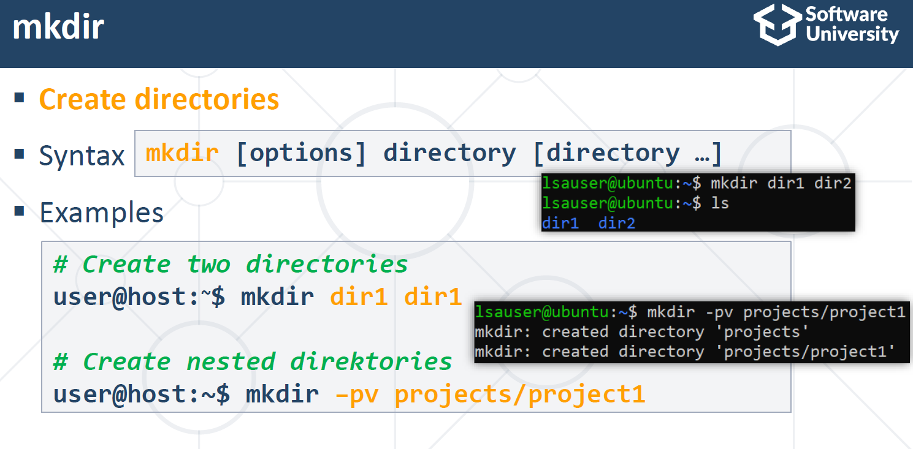

С **mkdir dir1 dir2** създаваме нови директории. Ако изброяваме директориите, то ще създадем една или повече директории в текущата директория, в която се намираме в момента.Ако ги . Можем да създаваме и nested директории, когато сме задали абсолютен път. В примера **mkrid -pv projects/projcets1** ще създадем nested директория project1 в project. **-pv е options**, който можем да подадем на mkrid. **-p** означава, че искаме да nest-нем, а **-v** ще ни връща информация за всяка нова създадена директория в терминала.

## touch

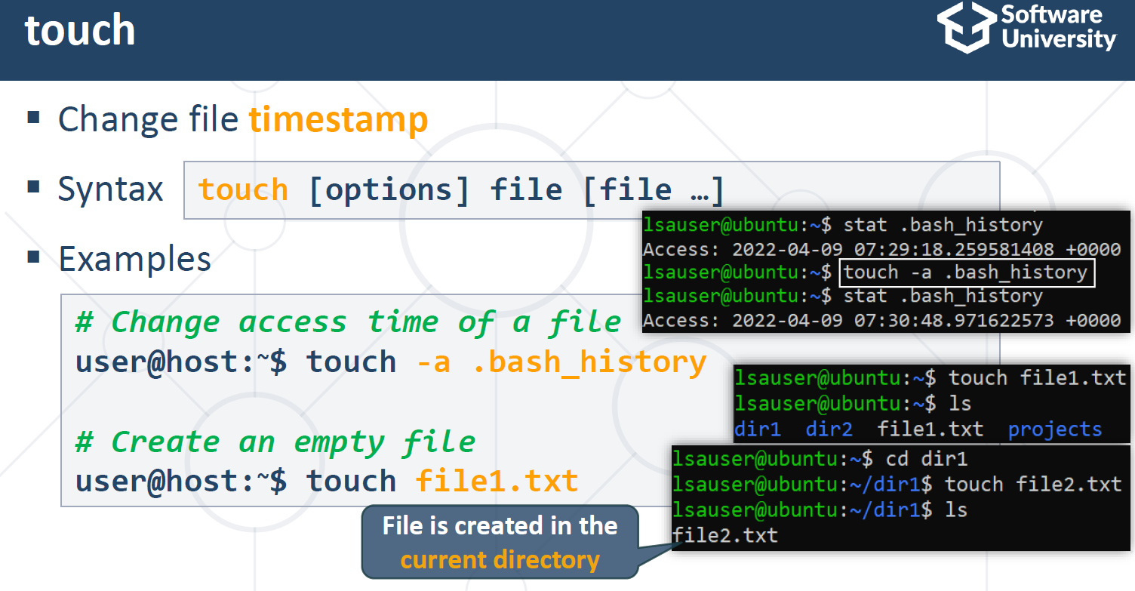

**Touch се използва най-вече за създаване на нови празни файлове**. Ако не опишем път до файла, то той ще бъде създаден в текущата ни директория. Възможно е да се използва и за промяна на timestamp на даден файл, т.е. кога даден файл е бил достъпен, но се използва по-рядко.

## cp

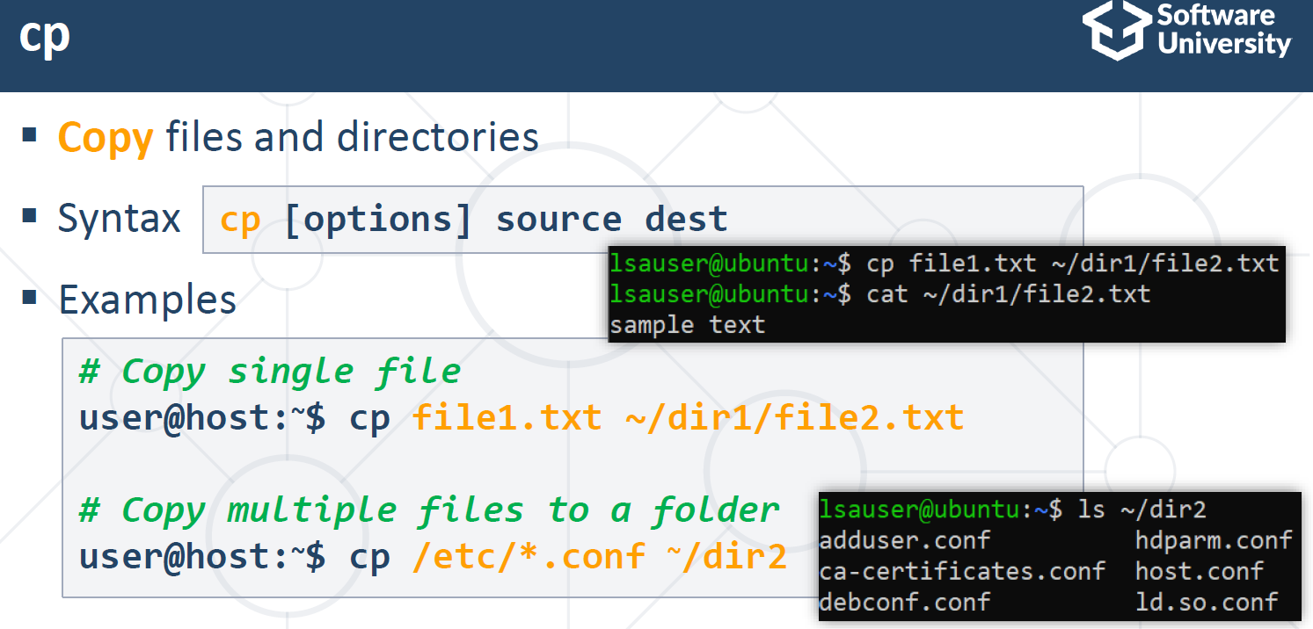

**С cp дублираме файлове.** В примера казваме „копирай ми file1.txt от текущата директория, в която съм, и ми създай негово копие в ~/dir1/file2.txt, където file2.txt ще бъде новото му име“. По този начин създаваме копие на file1.txt, а не негов линк, тоест файловете не са свързани.

## mv

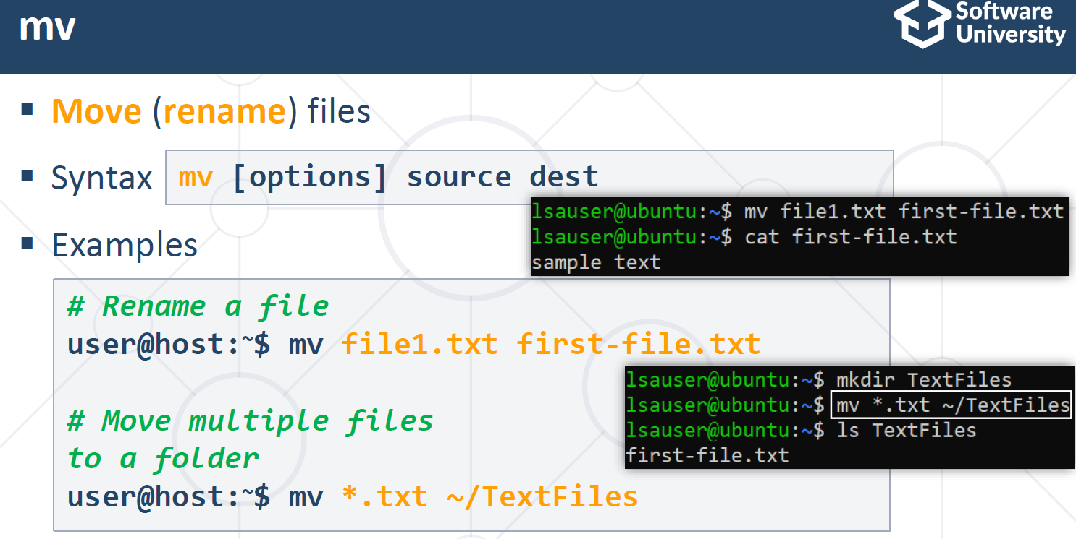

Аналогично на cut в Windows. В първия пример казваме **mv file1.txt first-file.txt**, което означава да преместя file1 в текущата ми директория, като го преименувам като first-file.txt. В такъв случай file1.txt ще престане да съществува.

## rm

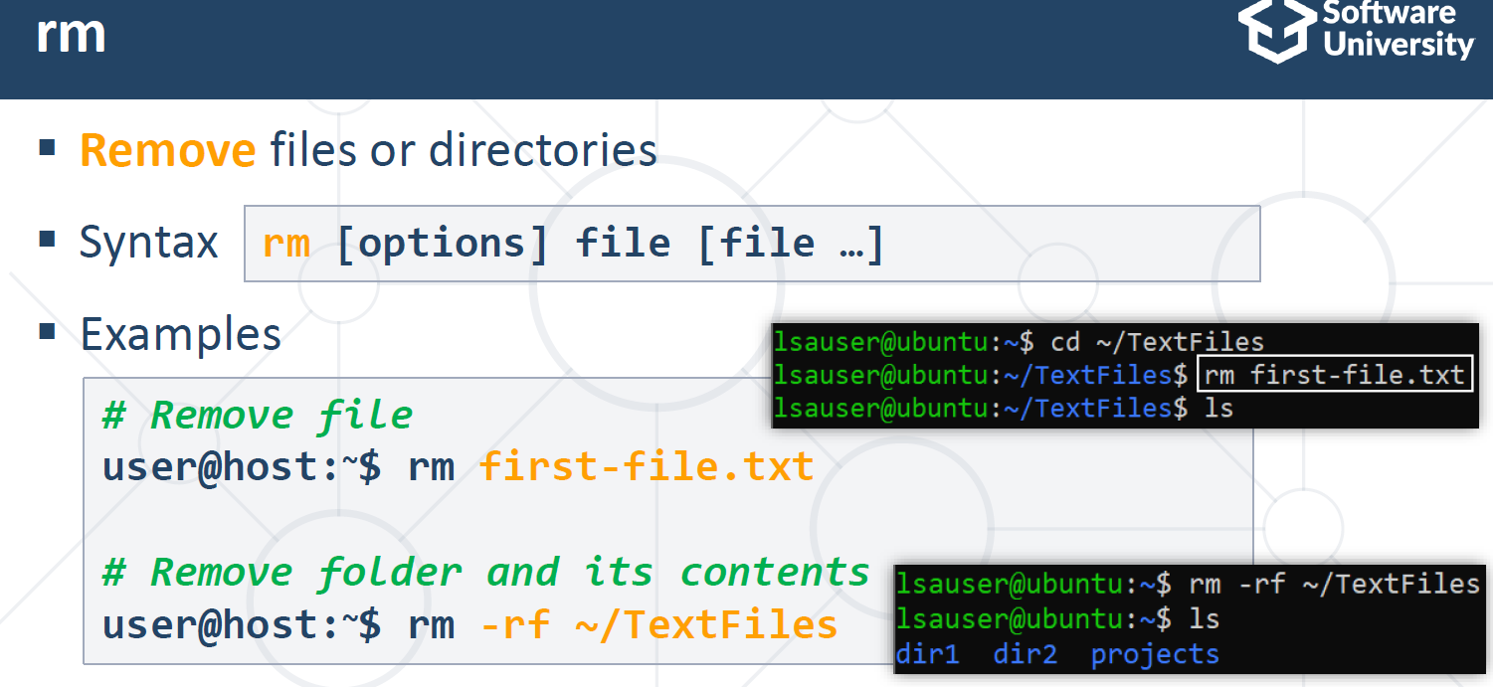

Ако подадем -r опция, това означава, че rm ще изтрива или опции или директории. -f означава, че не искаме да ни питат дали искаме да изтрием файлът, а директно да се изтрие.

## pwd

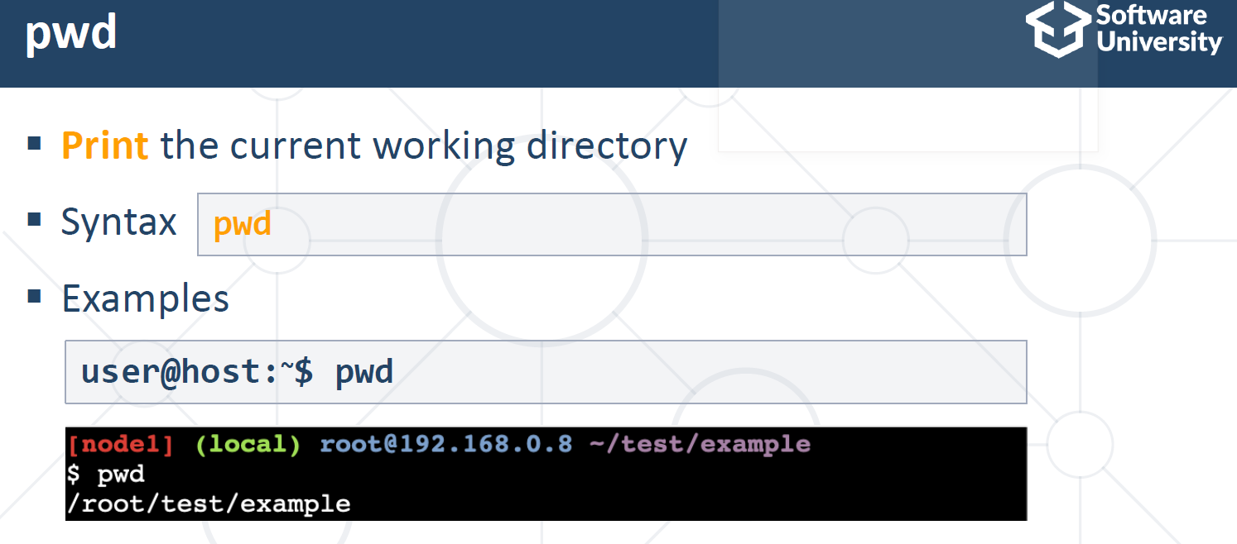

Pwd ни показва пътя, в който се намираме в момента. Няма синтаксис, просто казваме pwd.

## head

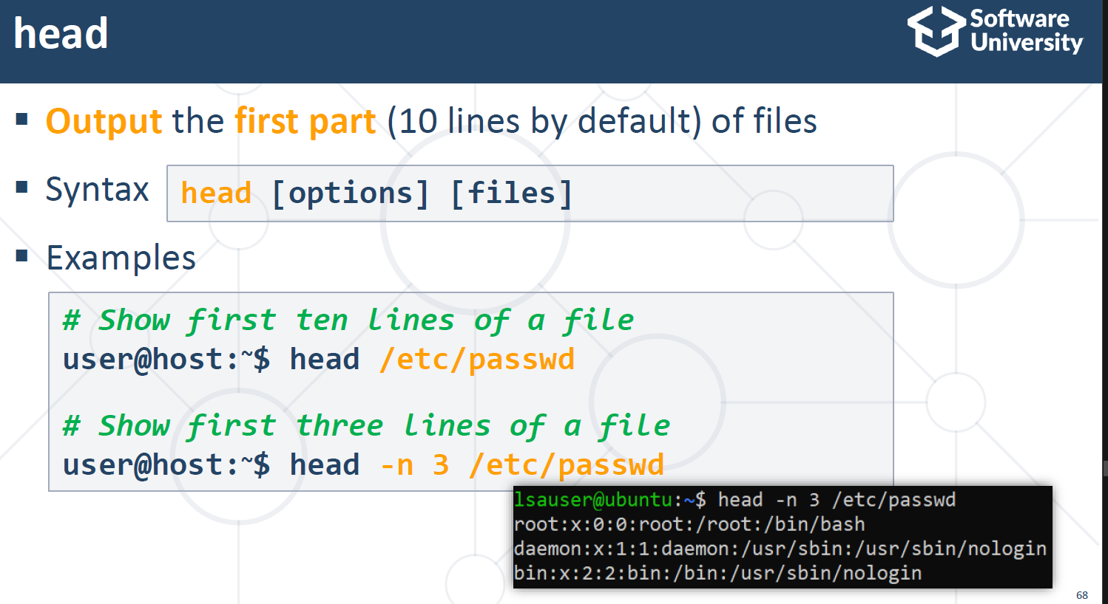

С head можем да видим първите 10 линии (резултата) от даден файл. Ако искаме да видим само първите 3 резултата например, трябва да подадем опция -n 3.

## tail

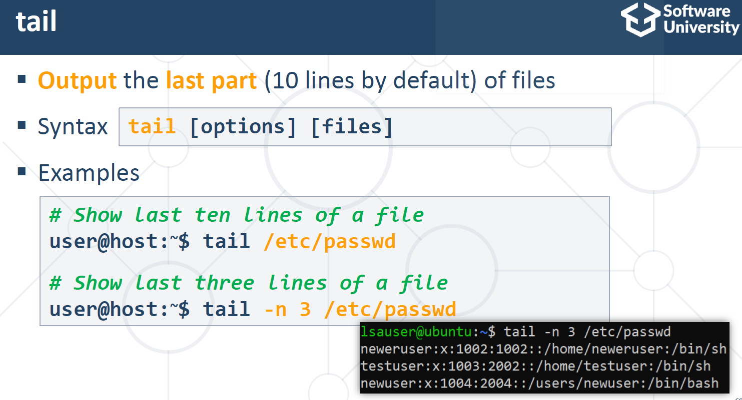

С tail взимаме последните редове в даден файл.

## cat

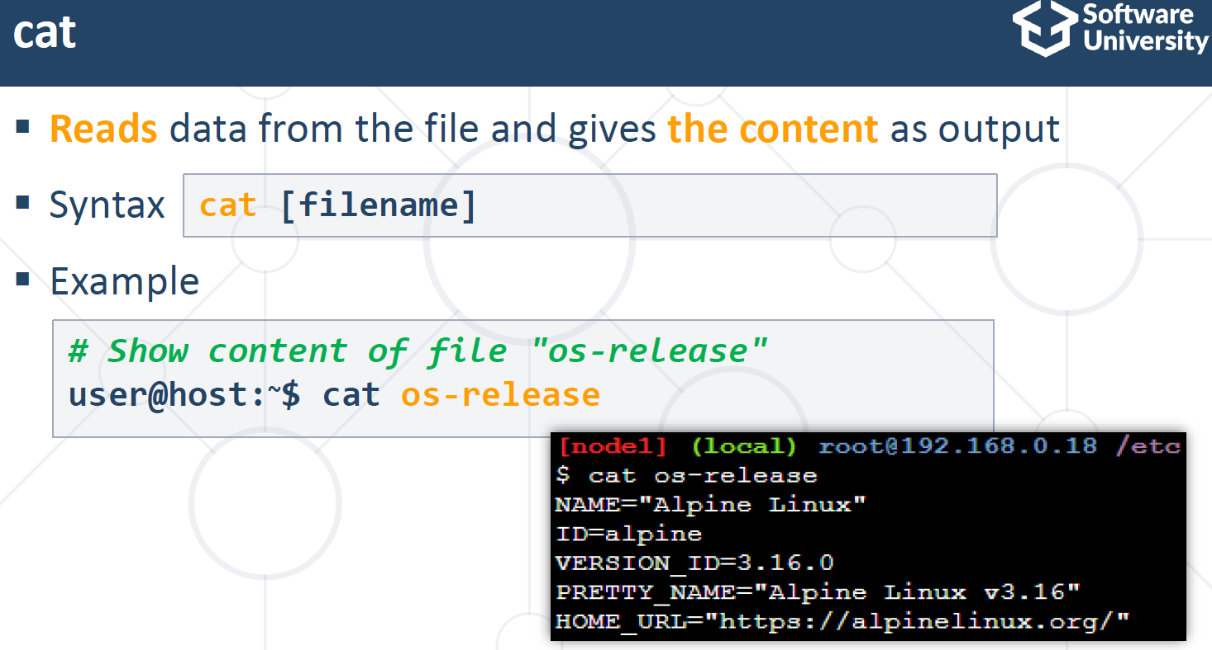

С cat четем съдържанието на даден файл като standard output.

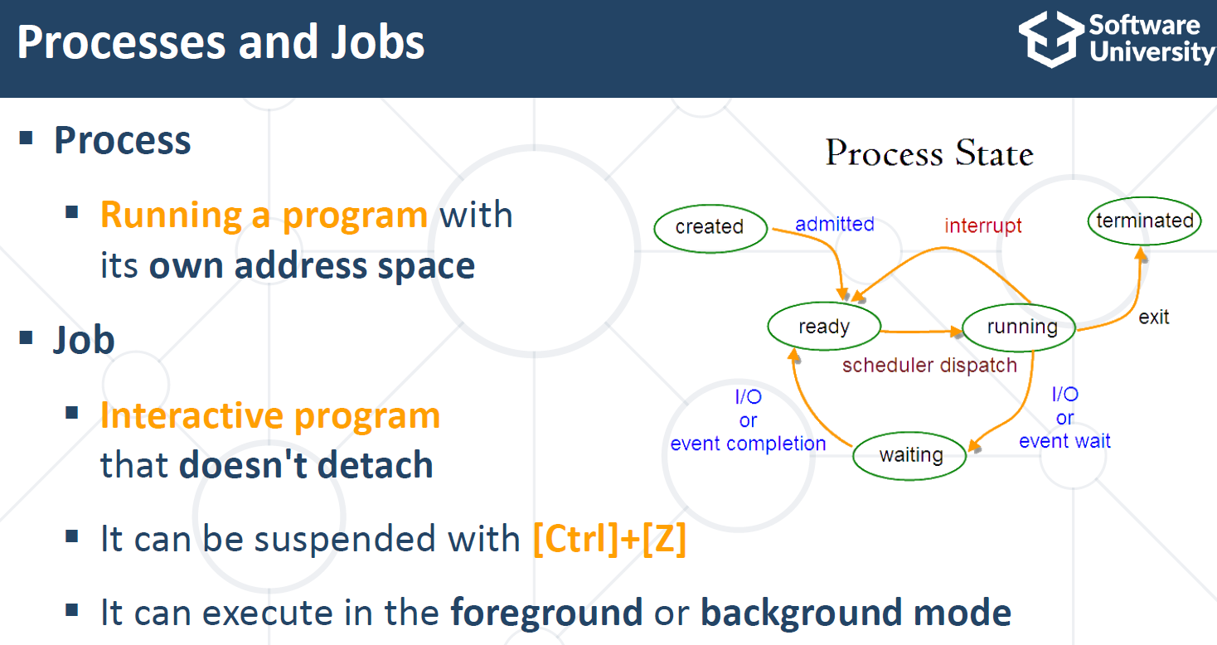

Както вече казахме, процесът най-общо е програма, която има край. Процесът тръгва с правата, които има user-ът, който го е стартирал, и стига до там, докъдето user-ът има права. Job от своя страна е интеркативна програма, която се пуска, и си работи без обезателно да има край. В последствие можем да се закачим за нея, да видим резултата, или да я спрем. Job може да върви на преден или заден план и да се закачим за него по всяко време.

## jobs

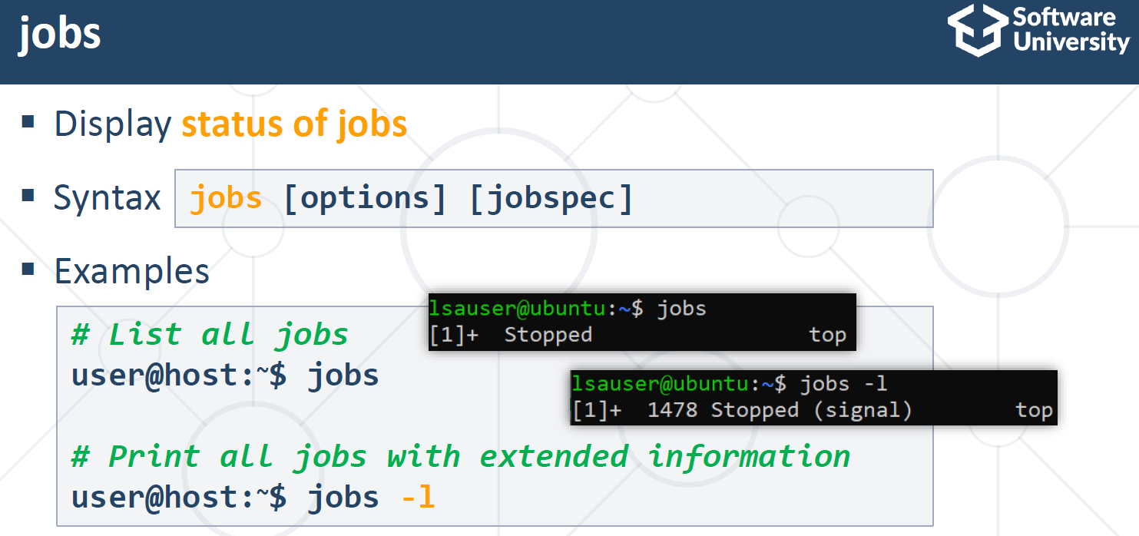

С jobs можем да видим всички текущи отворени jobs, които имаме.

## ps

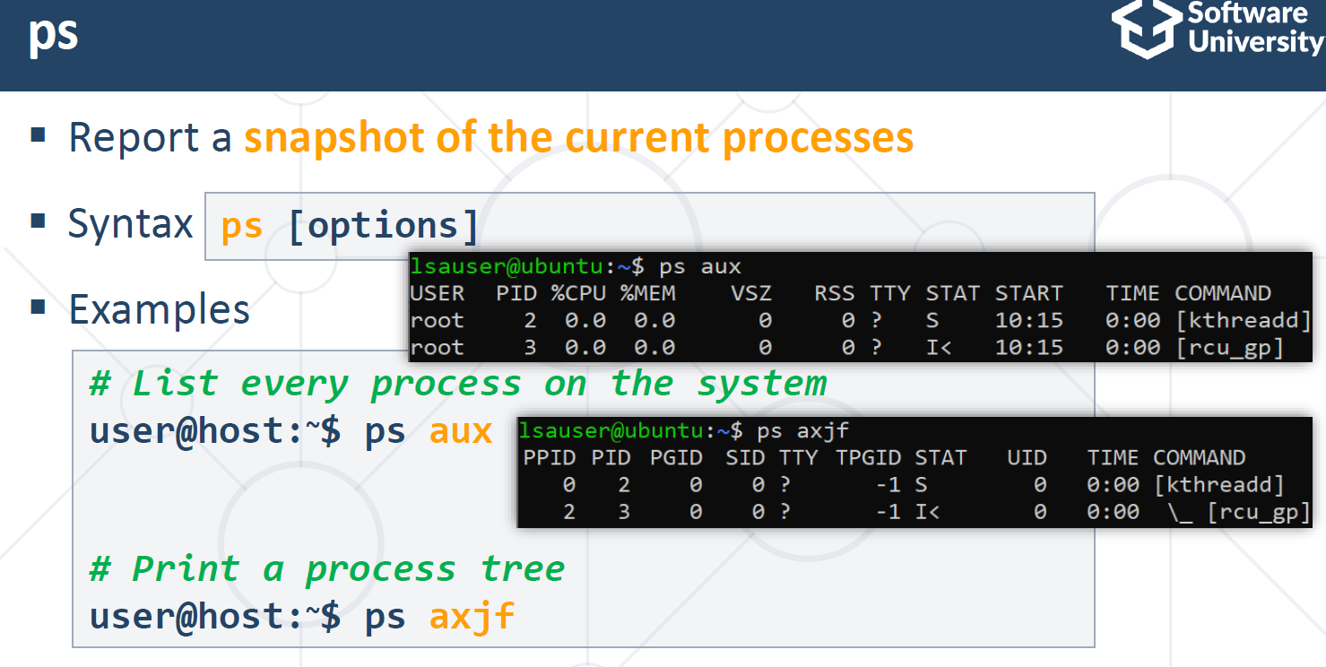

Подобно на командата top, ps ще ни върне информация за процесите към момента, и ще направи snapshot. Ако подадем options, aux ще ни даде информация за абсолютно всеки процес. Axjf пък ще ни върне информация за процесите и затова как те си взаимодействат помежду си.

## кill

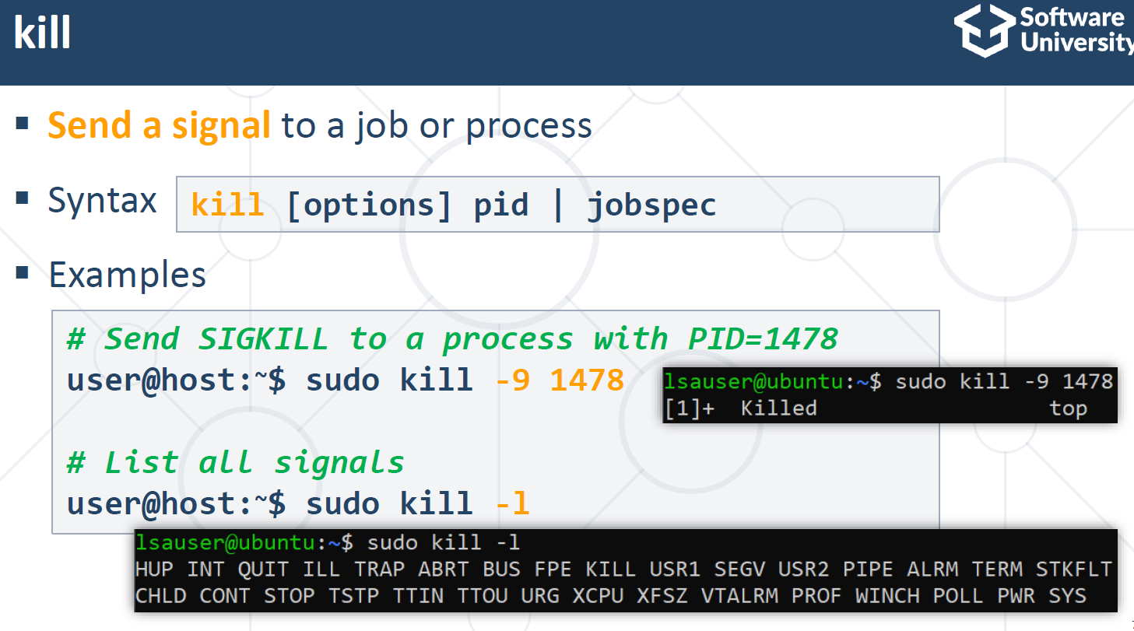

С kill приключваме процес, който работи в момента. Можем да му подадем options, като кажем какво приключване точно искаме да направим. Например е възможно kill да не проработи, защото текущият процес е част от други процеси, и в момента не може да бъде спрян. За тази цел можем да кажем **kill -9,** т.нар. **SIGKILL**, който ще спре процеса веднага, независимо от нищо друго.

## Killall

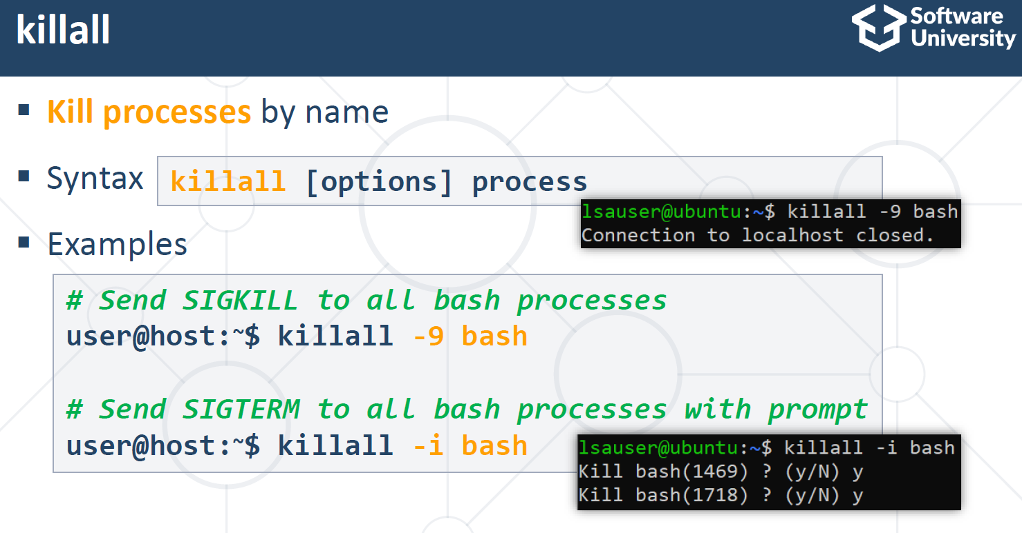

Казвайки killall -9 bash, ще спрем всички процеси, които съдържат bash в името си.

## curl

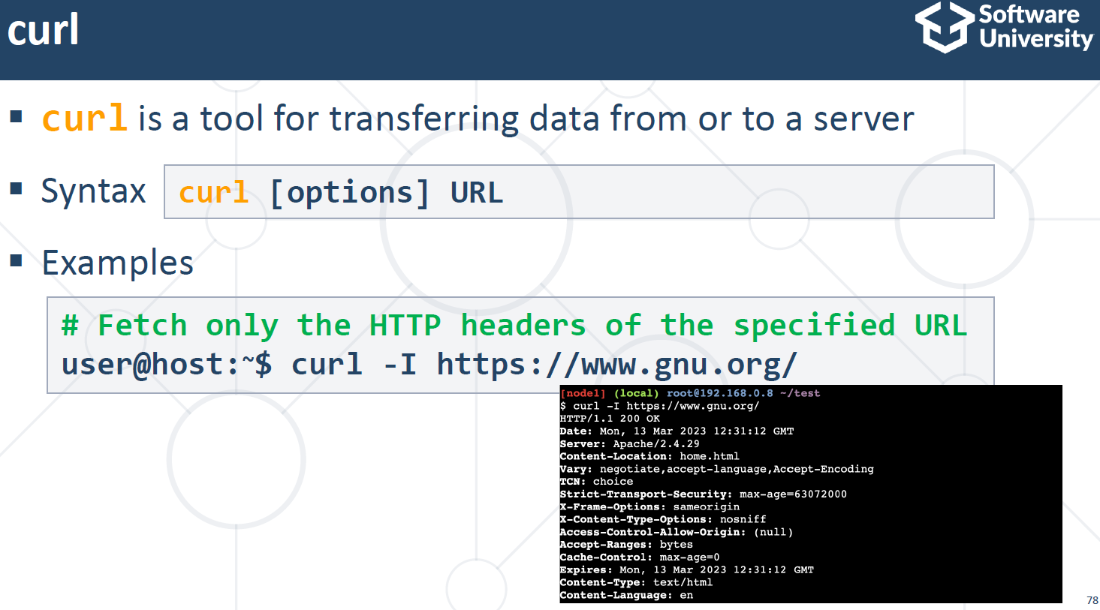

Curl се изпозлва за трансфер на данни от и за отдалечен/local сървър. С curl можем да правим CRUD заявки към даден сървър, т.е. да извличаме данни, да POST-ваме данни, PUT, Delete и т.н. В примера взиамме HTTP header-ите от <https://www.gnu.org>. С curl можем да сваляме и файлове, но синтаксисът е малко по-различен. Curl е по-мощна команда като цяло от wget.

### POST

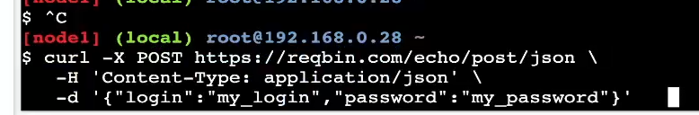

В примера правим POST заявка към regbin.com, като подаваме типа на данните, които сървърът да очаква (JSON), както и самия JSON обект.

## wget

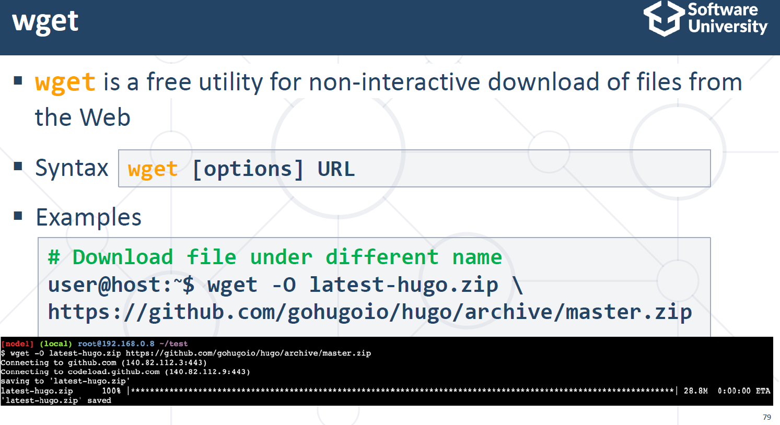

С wget сваляме файлове от отдалечен сървър.

## file

С file виждаме с какъв тип файл работим. Ако например кажем file file2, върху файл, който съдържа някакъв текст, то ще получим file2 : ASCII text. Тоест ако отворим файла с cat, ще получим текст. Ако обаче кажем file /bin/bash, то ще получим, че това е някакъв executable file – ELF, който ако се стартира, няма да върне просто текст, а ще извървши някакв script.

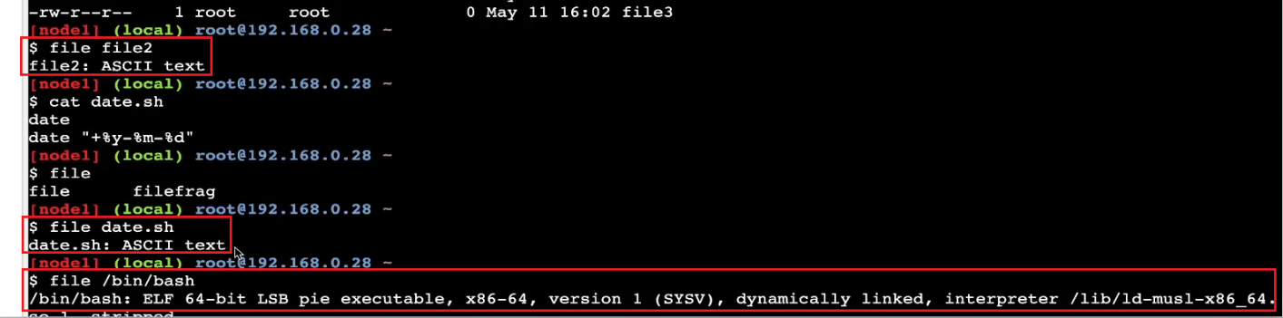

## screen

Подобно на job, със screen можем да оставим дадена команда да работи, дори след като изключим terminal-а. В последствие можем отново да се закачим за screen, и да видим докъде е стигнала командата. Например ако искаме да зачистваме колекции от база данни. Можем да стартираме със screen зачистването, да изключим terminal-а когато работният ни ден свърши, но тогава командата няма да приключи. Ще се закачим на следващия ден обратно към нея и ще видим резултатите. В Alpine OS (playWithDocker), трябва да инсталираме screen с apk install screen, преди да можем да я използваме.